

SECRETARÍA GENERAL

Acta

Sesión Ordinaria Junta Gobierno Local de 03-08-2022 aplazada al 04-08-2022.

# A C T A DE LA SESIÓN ORDINARIA CELEBRADA POR LA

JUNTA DE GOBIERNO LOCAL EL DÍA 04 DE AGOSTO DE 2022

|  |  |
| --- | --- |
|  |  |
| SRES. ASISTENTES:    Alcaldesa-Presidenta  Dª María Concepción Brito Núñez    Tenientes de Alcalde:  Dª Hilaria Cecilia Otazo González  D. Jorge Baute Delgado  Dª Olivia Concepción Pérez Díaz  D. José Francisco Pinto Ramos    Secretaria:  Dª. María del Pilar Chico Delgado | En Candelaria, a cuatro de agosto de dos mil veintidós, siendo las diez horas y treinta minutos, se constituyó la Junta de Gobierno Local en primera convocatoria en la Sala de reuniones de la Casa Consistorial bajo la presidencia de la Sra. Alcaldesa, Doña María Concepción Brito Núñez, con asistencia de los Sres. Tenientes de Alcalde expresados al margen, al objeto de celebrar sesión ordinaria y tratar de los asuntos comprendidos en el orden del día de la convocatoria.  Asiste la Secretaria accidental del Ayuntamiento Dª María del Pilar Chico Delgado (delegación por Decreto nº 1959/2022, de 6 de julio). |

Cód. Validación: 5YTXLWAJKE9ZCY934CPT7XHNF | Verificación: https://candelaria.sedelectronica.es/

Documento firmado electrónicamente desde la plataforma esPublico Gestiona | Página 1 de 63

Declarada abierta la sesión por la Presidencia, se pasó al estudio de los temas objeto de la misma.

A) PARTE RESOLUTIVA

1.- Expediente 4845/2022. convenio de colaboración entre el Ayuntamiento de Candelaria y la Asociación Cultural Ecos de Candelaria.

Consta en el expediente propuesta del Concejal delegado de Cultura, Identidad Canaria, Patrimonio Histórico, Fiestas, Juventud y Deportes, D. Manuel Alberto González Pestano, de fecha 23 de junio de 2022, que transcrito literalmente dice:

“D. MANUEL ALBERTO GONZÁLEZ PESTANO, en calidad de Concejal delegado de Cultura, Identidad Canaria, Patrimonio Histórico, Fiestas, Juventud y Deportes del Ayuntamiento de Candelaria, al amparo de lo dispuesto en la Ley Reguladora de las Bases de Régimen Local, así como en el Reglamento de Organización, Funcionamiento y Régimen Jurídico de las entidades locales aprobado por R. D. 2568/1986 de 28 de noviembre, señala que

Avenida Constitución Nº 7. Código postal: 38530, Candelaria. Teléfono: 922.500.800. www. candelaria. es

Se hace necesaria la aprobación del convenio de colaboración entre este Ayuntamiento y la Asociación Cultural Ecos de Candelaria, con el fin de regular el marco de colaboración entre ambos para la difusión y potenciación de la actividad cultural del municipio.

Por ello, propone a la Junta de Gobierno Local la adopción del siguiente acuerdo:

1. Aprobar el convenio de colaboración entre el Ayuntamiento de Candelaria y la Asociación Cultural Ecos de Candelaria.
2. Dejar sin efecto el convenio anterior de fecha 01 de agosto de 2018.
3. Facultar a la Alcaldesa para la firma del mismo.

No obstante, la Junta de Gobierno Local acordará lo más procedente.”

Consta en el expediente Informe de Intervención emitido por Don Nicolás Rojo Garnica, que desempeña el puesto de trabajo de Interventor Municipal, de 20 de julio de 2022, del siguiente tenor literal:

# “INFORME DE INTERVENCIÓN

Vista la propuesta del Concejal delegado de Cultura, Identidad Canaria, Patrimonio Histórico, Fiestas, Juventud y Deportes del Ayuntamiento de Candelaria, de aprobación del convenio de colaboración entre este Ayuntamiento y la Asociación Cultural y Juvenil Ecos de Candelaria, para la promoción y desarrollo cultural y social del municipio, con el fin de regular el marco de colaboración entre ambos para la difusión y potenciación de la actividad cultural del municipio, este Interventor INFORMA:

Cód. Validación: 5YTXLWAJKE9ZCY934CPT7XHNF | Verificación: https://candelaria.sedelectronica.es/

Documento firmado electrónicamente desde la plataforma esPublico Gestiona | Página 2 de 63

PRIMERO: Conforme el Artículo 47 de la Ley 40/2015 del Régimen Jurídico del Sector Público, son convenios los acuerdos con efectos jurídicos adoptados por las Administraciones Públicas, los organismos públicos y entidades de derecho público vinculados o dependientes o las Universidades públicas entre sí o con sujetos de derecho privado para un fin común.

Los convenios no podrán tener por objeto prestaciones propias de los contratos. En tal caso, su naturaleza y régimen jurídico se ajustará a lo previsto en la legislación de contratos del sector público.

Conforme el Artículo 47 de la Ley 40/2015, la suscripción de convenios deberá mejorar la eficiencia de la gestión pública, facilitar la utilización conjunta de medios y servicios públicos, contribuir a la realización de actividades de utilidad pública y cumplir con la legislación de estabilidad presupuestaria y sostenibilidad financiera.

Los convenios que incluyan compromisos financieros deberán ser financieramente sostenibles, debiendo quienes los suscriban tener capacidad para financiar los asumidos durante la vigencia del convenio.

Las aportaciones financieras que se comprometan a realizar los firmantes no podrán ser superiores a los gastos derivados de la ejecución del convenio.

Y el artículo 50 de la citada Ley, sin perjuicio de las especialidades que la legislación autonómica pueda prever, será necesario que el convenio se acompañe de una memoria justificativa donde se analice su necesidad y oportunidad, su impacto económico, el carácter no contractual de la actividad en cuestión, así como el cumplimiento de lo previsto en esta Ley.

SEGUNDO: Existe consignación presupuestaria en el Presupuesto General del ejercicio 2022, aprobado y publicado definitivamente el 9 de mayo de 2022, por importe de CINCO MIL EUROS (5.000,00 Euros), con cargo a la aplicación 334.00-480.02.

TERCERO: En la Cláusula cuarta del citado Convenio, se regula la justificación, que se realizará a través de:

1. Una memoria de actuación justificativa del cumplimiento de las condiciones impuestas en la concesión de la subvención, con indicación de las actividades realizadas y de los resultados obtenidos.
2. Una memoria económica justificativa del coste de las actividades realizadas, conforme la Ordenanza general de subvenciones actualmente vigente.

Cód. Validación: 5YTXLWAJKE9ZCY934CPT7XHNF | Verificación: https://candelaria.sedelectronica.es/

Documento firmado electrónicamente desde la plataforma esPublico Gestiona | Página 3 de 63

CUARTO: El Plan Estratégico de Subvenciones, aprobado para el periodo 2022-2025, encuadra este Convenio, dentro de la Línea Estratégica 5, conforme el siguiente detalle:

LÍNEA ESTRATÉGICA Nº 5 : PROMOCIÓN CULTURAL

Objetivo Estratégico:

Apoyar, difundir y promocionar el tejido cultural de la ciudad, fomentando la profesionalidad de los agentes implicados y consolidando modelos de apoyo a la creación cultural, así como atender los centros de infancia y aprendizaje de la lectura.

|  |
| --- |
| Objetivos Específicos:  1.1.- Apoyar, difundir y promocionar la cultura tradicional canaria realizada a través de festivales, producción de espectáculos y cualquier actividad de fomento de la cultura tradicional en todas sus manifestaciones.  1.2.- Apoyar, difundir y promocionar las artes escénicas, tanto teatro como danza en cualquiera de sus formatos o disciplinas.  1.3.- Apoyar, difundir y promocionar las artes plásticas y visuales, incluidos el arte de acción y el arte urbano en todos sus formatos.  1.4.- Apoyar el cine y audiovisual, promovidos a través de producciones, festivales o actividades de fomento y difusión.  1.5.- Apoyar, difundir y promocionar el libro y la lectura, en cualquiera de sus especialidades y soportes.  1.6.- Apoyar, difundir y promocionar la música y actividades musicales, en todos sus géneros y manifestaciones.  1.7.- Apoyar y fomentar la cultura comunitaria y la profesionalización de los agentes culturales: capacitación de los profesionales, el diseño social y el diseño  colaborativo; el tejido de redes de cooperación; el fomento de la participación activa de la ciudadanía en el hecho cultural; la inclusión social; la dinamización de la actividad cultural en los barrios; la investigación que tengan a la cultura en su ámbito de estudio y la transformación urbana y social a través de la creatividad |
| Plazo de Ejecución:  Convocatorias anuales |
| Fuentes de financiación:  El presupuesto municipal, de acuerdo con las aplicaciones presupuestarias recogidas. |
| Costes Económicos:  Los costes previstos para el ejercicio 2022 serán, hasta el máximo de las disponibilidades presupuestarias destinadas, que ascienden a un total de |
| 188.600,00 euros. |

Cód. Validación: 5YTXLWAJKE9ZCY934CPT7XHNF | Verificación: https://candelaria.sedelectronica.es/

Documento firmado electrónicamente desde la plataforma esPublico Gestiona | Página 4 de 63

|  |  |  |  |  |
| --- | --- | --- | --- | --- |
| Procedimiento de concesión:  El procedimiento de concesión para la ejecución de esta línea estratégica, se realizará en concurrencia competitiva y tramitación mediante convenios o  Resoluciones con las entidades que figuran nominativamente en el presupuesto.  Podrá otorgarse de forma anticipada el 100 %, de la cantidad presupuestada. | | | | |
| Plan de actuación:  El plan de actuación para la ejecución de esta línea estratégica, se realizará mediante la elaboración de las correspondientes convocatorias y/o convenios de colaboración específicos para cada una de las siguientes líneas específicas de subvención. | | | | |
| Régimen de seguimiento y evaluación continua aplicable a las diferentes líneas de subvenciones que se establezcan:   * Nº de personas beneficiados en eventos organizados - Nº de actividades que se desarrollan. * Nº de personas miembros de cada entidad | | | | |
| Líneas específicas de subvención: | | | | |
| Aplicación  Presupuestaria | Línea de Subvención | Ente Gestor | Importe  2020 | Modalidad |
| 33400.480.02 | ASOCIACIÓN CULTURAL  ECOS DE CANDELARIA | CULTURA | 5.000,00 | DIRECTA NOMINATIVA |

QUINTO: La Junta de Gobierno Local es el órgano competente que tiene atribuido la competencia para la aprobación de programas, planes, convenios con entidades públicas o privadas para consecución de los fines de interés público, así como la autorización a la Alcaldesa – Presidenta, para actuar y firmar en los citados convenios, planes o programas, en virtud de delegación del pleno adoptada en el punto 6 de la sesión plenaria de 28 de junio de 2019.

Cód. Validación: 5YTXLWAJKE9ZCY934CPT7XHNF | Verificación: https://candelaria.sedelectronica.es/

Documento firmado electrónicamente desde la plataforma esPublico Gestiona | Página 5 de 63

Consecuencia, de lo anterior, este Interventor informa favorablemente la propuesta del Concejal delegado de Cultura, Identidad Canaria, Patrimonio Histórico, Fiestas, Juventud y Deportes del Ayuntamiento de Candelaria, de aprobación del convenio de colaboración entre este Ayuntamiento y la Asociación Cultural y Juvenil Ecos de Candelaria, para la promoción y desarrollo cultural y social del municipio, con el fin de regular el marco de colaboración entre ambos para la difusión y potenciación de la actividad cultural del municipio.

No obstante, la Junta de Gobierno Local acordará lo más procedente.”

Consta en el expediente Informe Jurídico emitido por Doña Rosa Edelmira González Sabina, que desempeña el puesto de Jurista, de 27 de julio de 2022, debidamente conformado por D. Octavio Manuel Fernández Hernández, Secretario, del 27 de julio de 2022, del siguiente tenor literal:

# “INFORME JURÍDICO

Visto el expediente antedicho, la técnica jurista, Doña Rosa Edelmira González Sabina, emite el siguiente informe, debidamente conformado por el Secretario General, Don Octavio Manuel Fernández Hernández y fiscalizado favorablemente por el Interventor Municipal, Don Nicolás Rojo Garnica:

Antecedentes de hecho

Primero: Vista Propuesta del Concejal Delegado de Cultura, Identidad Canaria, Patrimonio Histórico, Fiestas, Juventud y Deportes del Ayuntamiento de Candelaria, de fecha 23 de junio de 2022, relativa a la aprobación y suscripción del Convenio de colaboración entre el Ayuntamiento de Candelaria y la Asociación Cultural y Juvenil Ecos de Candelaria, que a continuación se transcribe:

“D. MANUEL ALBERTO GONZÁLEZ PESTANO, en calidad de Concejal delegado de Cultura, Identidad Canaria, Patrimonio Histórico, Fiestas, Juventud y Deportes del Ayuntamiento de Candelaria, al amparo de lo dispuesto en la Ley Reguladora de las Bases de Régimen Local, así como en el Reglamento de Organización, Funcionamiento y Régimen Jurídico de las entidades locales aprobado por R. D. 2568/1986 de 28 de noviembre, señala que

Cód. Validación: 5YTXLWAJKE9ZCY934CPT7XHNF | Verificación: https://candelaria.sedelectronica.es/

Documento firmado electrónicamente desde la plataforma esPublico Gestiona | Página 6 de 63

Se hace necesaria la aprobación del convenio de colaboración entre este Ayuntamiento y la Asociación Cultural Ecos de Candelaria, con el fin de regular el marco de colaboración entre ambos para la difusión y potenciación de la actividad cultural del municipio.

Por ello, propone a la Junta de Gobierno Local la adopción del siguiente acuerdo:

1. Aprobar el convenio de colaboración entre el Ayuntamiento de Candelaria y la Asociación Cultural Ecos de Candelaria.
2. Dejar sin efecto el convenio anterior de fecha 01 de agosto de 2018.
3. Facultar a la Alcaldesa para la firma del mismo.”

Segundo: Visto que obra en el expediente informe favorable del Interventor municipal, D. Nicolás Rojo Garnica, de fecha 20 de julio de 2022 del siguiente tenor literal:

“Vista la propuesta del Concejal delegado de Cultura, Identidad Canaria, Patrimonio

Histórico, Fiestas, Juventud y Deportes del Ayuntamiento de Candelaria, de aprobación del convenio de colaboración entre este Ayuntamiento y la Asociación Cultural y Juvenil Ecos de Candelaria, para la promoción y desarrollo cultural y social del municipio, con el fin de regular el marco de colaboración entre ambos para la difusión y potenciación de la actividad cultural del municipio, este Interventor INFORMA:

PRIMERO: Conforme el Artículo 47 de la Ley 40/2015 del Régimen Jurídico del Sector Público, son convenios los acuerdos con efectos jurídicos adoptados por las Administraciones Públicas, los organismos públicos y entidades de derecho público vinculados o dependientes o las Universidades públicas entre sí o con sujetos de derecho privado para un fin común.

Los convenios no podrán tener por objeto prestaciones propias de los contratos. En tal caso, su naturaleza y régimen jurídico se ajustará a lo previsto en la legislación de contratos del sector público.

Conforme el Artículo 47 de la Ley 40/2015, la suscripción de convenios deberá mejorar la eficiencia de la gestión pública, facilitar la utilización conjunta de medios y servicios públicos, contribuir a la realización de actividades de utilidad pública y cumplir con la legislación de estabilidad presupuestaria y sostenibilidad financiera.

Los convenios que incluyan compromisos financieros deberán ser financieramente sostenibles, debiendo quienes los suscriban tener capacidad para financiar los asumidos durante la vigencia del convenio.

Las aportaciones financieras que se comprometan a realizar los firmantes no podrán ser superiores a los gastos derivados de la ejecución del convenio.

Y el artículo 50 de la citada Ley, sin perjuicio de las especialidades que la legislación autonómica pueda prever, será necesario que el convenio se acompañe de una memoria justificativa donde se analice su necesidad y oportunidad, su impacto económico, el carácter no contractual de la actividad en cuestión, así como el cumplimiento de lo previsto en esta Ley.

Cód. Validación: 5YTXLWAJKE9ZCY934CPT7XHNF | Verificación: https://candelaria.sedelectronica.es/

Documento firmado electrónicamente desde la plataforma esPublico Gestiona | Página 7 de 63

SEGUNDO: Existe consignación presupuestaria en el Presupuesto General del ejercicio 2022, aprobado y publicado definitivamente el 9 de mayo de 2022, por importe de CINCO MIL EUROS (5.000,00 Euros), con cargo a la aplicación 334.00-480.02.

TERCERO: En la Cláusula cuarta del citado Convenio, se regula la justificación, que se realizará a través de:

1. Una memoria de actuación justificativa del cumplimiento de las condiciones impuestas en la concesión de la subvención, con indicación de las actividades realizadas y de los resultados obtenidos.
2. Una memoria económica justificativa del coste de las actividades realizadas, conforme la Ordenanza general de subvenciones actualmente vigente.

CUARTO: El Plan Estratégico de Subvenciones, aprobado para el periodo 2022-2025, encuadra este Convenio, dentro de la Línea Estratégica 5, conforme el siguiente detalle:

|  |
| --- |
| LÍNEA ESTRATÉGICA Nº 5 : PROMOCIÓN CULTURAL |
| Objetivo Estratégico:  Apoyar, difundir y promocionar el tejido cultural de la ciudad, fomentando la profesionalidad de los agentes implicados y consolidando modelos de apoyo a la creación cultural, así como atender los centros de infancia y aprendizaje de la lectura. |

|  |
| --- |
| Objetivos Específicos:  1.1.- Apoyar, difundir y promocionar la cultura tradicional canaria realizada a través de festivales, producción de espectáculos y cualquier actividad de fomento de la cultura tradicional en todas sus manifestaciones.  1.2.- Apoyar, difundir y promocionar las artes escénicas, tanto teatro como danza en cualquiera de sus formatos o disciplinas.  1.3.- Apoyar, difundir y promocionar las artes plásticas y visuales, incluidos el arte de acción y el arte urbano en todos sus formatos.  1.4.- Apoyar el cine y audiovisual, promovidos a través de producciones, festivales o actividades de fomento y difusión.  1.5.- Apoyar, difundir y promocionar el libro y la lectura, en cualquiera de sus especialidades y soportes.  1.6.- Apoyar, difundir y promocionar la música y actividades musicales, en todos sus géneros y manifestaciones.  1.7.- Apoyar y fomentar la cultura comunitaria y la profesionalización de los agentes culturales: capacitación de los profesionales, el diseño social y el diseño  colaborativo; el tejido de redes de cooperación; el fomento de la participación activa de la ciudadanía en el hecho cultural; la inclusión social; la dinamización de la actividad cultural en los barrios; la investigación que tengan a la cultura en su ámbito de estudio y la transformación urbana y social a través de la creatividad |
| Plazo de Ejecución:  Convocatorias anuales |
| Fuentes de financiación:  El presupuesto municipal, de acuerdo con las aplicaciones presupuestarias recogidas. |
| Costes Económicos:  Los costes previstos para el ejercicio 2022 serán, hasta el máximo de las disponibilidades presupuestarias destinadas, que ascienden a un total de 188.600,00 euros. |

Cód. Validación: 5YTXLWAJKE9ZCY934CPT7XHNF | Verificación: https://candelaria.sedelectronica.es/

Documento firmado electrónicamente desde la plataforma esPublico Gestiona | Página 8 de 63

|  |  |  |  |  |
| --- | --- | --- | --- | --- |
| Procedimiento de concesión:  El procedimiento de concesión para la ejecución de esta línea estratégica, se realizará en concurrencia competitiva y tramitación mediante convenios o  Resoluciones con las entidades que figuran nominativamente en el presupuesto. | | | | |
| Podrá otorgarse de forma anticipada el 100 %, de la cantidad presupuestada. | | | | |
| Plan de actuación:  El plan de actuación para la ejecución de esta línea estratégica, se realizará mediante la elaboración de las correspondientes convocatorias y/o convenios de colaboración específicos para cada una de las siguientes líneas específicas de subvención. | | | | |
| Régimen de seguimiento y evaluación continua aplicable a las diferentes líneas de subvenciones que se establezcan:   * Nº de personas beneficiados en eventos organizados - Nº de actividades que se desarrollan. * Nº de personas miembros de cada entidad | | | | |
| Líneas específicas de subvención: | | | | |
| Aplicación  Presupuestaria | Línea de Subvención | Ente Gestor | Importe  2020 | Modalidad |
| 33400.480.02 | ASOCIACIÓN CULTURAL  ECOS DE CANDELARIA | CULTURA | 5.000,00 | DIRECTA NOMINATIVA |

QUINTO: La Junta de Gobierno Local es el órgano competente que tiene atribuido la competencia para la aprobación de programas, planes, convenios con entidades públicas o privadas para consecución de los fines de interés público, así como la autorización a la Alcaldesa – Presidenta, para actuar y firmar en los citados convenios, planes o programas, en virtud de delegación del pleno adoptada en el punto 6 de la sesión plenaria de 28 de junio de 2019.

Cód. Validación: 5YTXLWAJKE9ZCY934CPT7XHNF | Verificación: https://candelaria.sedelectronica.es/

Documento firmado electrónicamente desde la plataforma esPublico Gestiona | Página 9 de 63

Consecuencia, de lo anterior, este Interventor informa favorablemente la propuesta del Concejal delegado de Cultura, Identidad Canaria, Patrimonio Histórico, Fiestas, Juventud y Deportes del Ayuntamiento de Candelaria, de aprobación del convenio de colaboración entre este Ayuntamiento y la Asociación Cultural y Juvenil Ecos de Candelaria, para la promoción y desarrollo cultural y social del municipio, con el fin de regular el marco de colaboración entre ambos para la difusión y potenciación de la actividad cultural del municipio.”

Tercero: Visto que existe consignación presupuestaria en el presupuesto del ejercicio 2022, para hacer frente al pago a dicho colectivo, según consta en el citado informe.

Cuarto: Obra en el expediente documento de autorización y compromiso de gasto AD num.

2.22.0.03992.

FUNDAMENTOS DE DERECHO

Resultan de aplicación los siguientes:

* Ley 39/2015, de 1 de octubre del Procedimiento Administrativo Común de las Administraciones Públicas:

El art. 86.1 que establece que “Las Administraciones Públicas podrán celebrar acuerdos, pactos, convenios o contratos con personas tanto de Derecho público como privado, siempre que no sean contrarios al ordenamiento jurídico ni versen sobre materias no susceptibles de transacción y tengan por objeto satisfacer el interés público que tienen encomendado, con el alcance, efectos y régimen jurídico específico que, en su caso, prevea la disposición que lo regule, pudiendo tales actos tener la consideración de finalizadores de los procedimientos administrativos o insertarse en los mismos con carácter previo, vinculante o no, a la resolución que les ponga fin.”

El art. 86.2 que establece que “Los citados instrumentos deberán establecer como contenido mínimo la identificación de las partes intervinientes, el ámbito personal, funcional y territorial, y el plazo de vigencia, debiendo publicarse o no según su naturaleza y las personas a las que estuvieran destinados.”

Cód. Validación: 5YTXLWAJKE9ZCY934CPT7XHNF | Verificación: https://candelaria.sedelectronica.es/

Documento firmado electrónicamente desde la plataforma esPublico Gestiona | Página 10 de 63

* Ley 40/2015, de 1 de octubre, de Régimen Jurídico del Sector Público:

El art. 47.1, establece que “Son convenios los acuerdos con efectos jurídicos adoptados por las Administraciones Públicas, los organismos públicos y entidades de derecho público vinculados o dependientes o las Universidades públicas entre sí o con sujetos de derecho privado para un fin común.

(…) Los convenios no podrán tener por objeto prestaciones propias de los contratos. En tal caso, su naturaleza y régimen jurídico se ajustará a lo previsto en la legislación de contratos del sector público.”

El art. 48.1 del mismo cuerpo legal señala que “Las Administraciones Públicas, sus organismos públicos y entidades de derecho público vinculados o dependientes y las Universidades públicas, en el ámbito de sus respectivas competencias, podrán suscribir convenios con sujetos de derecho público y privado, sin que ello pueda suponer cesión de la titularidad de la competencia.

El punto 3 del citado artículo señala que “La suscripción de convenios deberá mejorar la eficiencia de la gestión pública, facilitar la utilización conjunta de medios y servicios públicos, contribuir a la realización de actividades de utilidad pública (…)”

El punto 8 del mismo establece que “Los convenios se perfeccionan por la prestación del consentimiento de las partes.”

El artículo 49. 1 de la citada ley, en cuanto al contenido que deben de incluir los convenios de colaboración.

Y el artículo 49.2 señala que “En cualquier momento antes de la finalización del plazo previsto en el apartado anterior, los firmantes del convenio podrán acordar unánimemente su prórroga por un periodo de hasta cuatro años adicionales o su extinción”.

* Ley 38/2003, de 17 de noviembre, General de Subvenciones (artículo 22.2)

Los convenios suscritos por la Administración General del Estado o alguno de sus organismos públicos o entidades de derecho público vinculados o dependientes resultarán eficaces una vez inscritos en el Registro Electrónico estatal de Órganos e Instrumentos de Cooperación del sector público estatal, al que se refiere la disposición adicional séptima y publicados en el «Boletín Oficial del Estado». Previamente y con carácter facultativo, se podrán publicar en el Boletín Oficial de la Comunidad Autónoma o de la provincia, que corresponda a la otra Administración firmante.

En cuanto al órgano competente, es la Junta de Gobierno Local el órgano competente que tiene atribuido la competencia para la aprobación de programas, planes, convenios con entidades públicas o privadas para consecución de los fines de interés público, así como la autorización a la Alcaldesa - Presidenta, para actuar y firmar en los citados convenios, planes o programas, en virtud de delegación del pleno adoptada en el punto 1 de la sesión plenaria de 8 de julio de 2015.

Por parte de este Ayuntamiento los convenios deberán ser suscritos por la AlcaldesaPresidenta haciendo uso de las competencias previstas en el art.21.1 b de la Ley 7/1985 de 2 de abril Reguladora de Bases de Régimen Local , del art 41.12 del Real Decreto Legislativo 2568/1986, de 28 de noviembre por el que se aprueba el Reglamento de Organización, Funcionamiento y Régimen Jurídico de las Entidades Locales, en orden a la suscripción de documentos que vinculen contractualmente a la Entidad Local a la cual representa.

Cód. Validación: 5YTXLWAJKE9ZCY934CPT7XHNF | Verificación: https://candelaria.sedelectronica.es/

Documento firmado electrónicamente desde la plataforma esPublico Gestiona | Página 11 de 63

* Ley 19/2013, de 9 de diciembre, de Transparencia, Acceso a la Información Pública y Buen Gobierno ( art. 8)

A la vista de cuanto antecede, la informante estima que es posible jurídicamente la aprobación y suscripción del Convenio de colaboración a suscribir entre el Ayuntamiento de Candelaria y la Asociación Cultural y Juvenil Ecos de Candelaria, y formula la siguiente propuesta de resolución, para que por la Junta de Gobierno Local se acuerde:

PROPUESTA DE RESOLUCIÓN

PRIMERO.- Aprobar y suscribir el convenio de colaboración entre el Ayuntamiento de Candelaria y la Asociación Cultural y Juvenil Ecos de Candelaria, para regular el marco de colaboración, para la difusión y potenciación de la actividad cultural del municipio, del siguiente tenor literal:

“CONVENIO DE COLABORACIÓN ENTRE EL AYUNTAMIENTO DE CANDELARIA Y LA ASOCIACIÓN CULTURAL Y JUVENIL ECOS DE CANDELARIA PARA LA PROMOCIÓN Y EL DESARROLLO CULTURAL Y SOCIAL DEL MUNICIPIO.

En la Villa de Candelaria, en la fecha indicada en la firma electrónica.

# REUNIDAS

De una parte, el AYUNTAMIENTO DE CANDELARIA, representado en este acto por Dª. María Concepción Brito Núñez, en calidad de Alcaldesa-Presidenta.

Y de otra, la ASOCIACIÓN CULTURAL Y JUVENIL ECOS DE CANDELARIA, con CIF G38417705, representada en este acto por D. José María Bolaños Santana, con NIF 54043945V, en calidad de Presidente.

Reconociéndose ambas partes capacidad legal suficiente, convienen suscribir el presente convenio y a tal efecto

# EXPONEN

PRIMERO: Que el Ayuntamiento de Candelaria tiene entre sus competencias la promoción de la cultura y equipamientos culturales, según dispone el artículo Art. 25. 2 m) en relación con el 25.1 de la Ley 7/1985, de 2 de abril, Reguladora de Bases del Régimen Local que señala “El Municipio, para la gestión de sus intereses y en el ámbito de sus competencias, puede promover actividades y prestar los servicios públicos que contribuyan a satisfacer las necesidades y aspiraciones de la comunidad vecinal.

SEGUNDO: Que la Asociación Cultural y Juvenil Ecos de Candelaria se halla inscrita en el Registro de Asociaciones de Canarias con el número G1/S1/12947-94/TF.

Cód. Validación: 5YTXLWAJKE9ZCY934CPT7XHNF | Verificación: https://candelaria.sedelectronica.es/

Documento firmado electrónicamente desde la plataforma esPublico Gestiona | Página 12 de 63

TERCERO: Que la Concejalía de Cultura del Ayuntamiento de Candelaria tiene encomendadas las funciones para llevar a cabo políticas de gestión cultural, intentando optimizar todos los recursos municipales de cualquier índole.

CUARTO. Que dentro de los diferentes programas culturales del Ayuntamiento se encuentra el apoyo a las asociaciones culturales del municipio, por lo que la Concejalía de Cultura tiene interés en suscribir convenios de colaboración con estos colectivos que son un importante motor de dinamismo social y cultural para el municipio.

QUINTO. Para conseguir este objetivo, el Ayuntamiento contempla otorgar ayudas, de acuerdo al Presupuesto General de cada ejercicio, a aquellos colectivos que se encuentren inscritos con sede en el municipio, las soliciten y realicen actividades en beneficio del desarrollo cultural y social del municipio, favoreciendo la integración y la participación ciudadana e impulsando el tejido asociativo.

SEXTO. Que tanto el Ayuntamiento como la Asociación Cultural y Juvenil Ecos de Candelaria tienen objetivos comunes y, por tanto, es precisa una colaboración estrecha que permita la promoción de la cultura, factor fundamental para el desarrollo del municipio.

En virtud de lo expuesto, en aras de aunar esfuerzos y voluntades, las partes acuerdan celebrar el presente Convenio de Colaboración de conformidad con las siguientes:

# CLÁUSULAS

PRIMERA. Objeto del Convenio.

El objeto del presente convenio consiste en establecer el marco general de colaboración entre el Ayuntamiento de Candelaria y la Asociación Cultural y Juvenil Ecos de Candelaria para la promoción y el desarrollo cultural y social del municipio.

SEGUNDA. Obligaciones del Ayuntamiento.

El Ayuntamiento de Candelaria asume las siguientes obligaciones mediante el presente Convenio:

1. Colaborar con la Asociación Cultural y Juvenil Ecos de Candelaria, para el apoyo, difusión y promoción de la cultura de la música y actividades musicales, en todos sus géneros y manifestaciones, a través de una subvención, cuya cuantía dependerá del presupuesto general aprobado en cada ejercicio, para la financiación de bienes fungibles, pago de monitores, adquisición de enseres, instrumentos y vestuario, gastos administrativos, de comunicación y publicidad, de traslados, transportes y viajes, programación de actividades, organización de eventos, festivales y actividades generales que conduzcan a la finalidad del grupo.

1. Ceder voluntaria y gratuitamente el uso de un espacio, atendiendo a la disponibilidad, de los distintos locales de la Red Municipal de Espacios Culturales, donde la asociación pueda desarrollar sus actividades y conseguir los objetivos estatutarios.

El local cedido podrá ser compartido con otra Asociación o con actividades municipales de la Concejalía. Por ello los días y horarios de uso del citado espacio, deberán ser coordinados por la Concejalía de Cultura, para hacerlos compatibles con el resto de actividades.

Para la cesión de uso en precario será necesario la firma de un contrato de cesión por ambas partes.

Cód. Validación: 5YTXLWAJKE9ZCY934CPT7XHNF | Verificación: https://candelaria.sedelectronica.es/

Documento firmado electrónicamente desde la plataforma esPublico Gestiona | Página 13 de 63

TERCERA. Obligaciones de la Asociación Cultural y Juvenil Ecos de Candelaria.

1. Estar inscrita en el Registro General de Asociaciones de Canarias

1. Cumplir con todos los requisitos y obligaciones legales a los que esté sometido en base a su naturaleza como asociación cultural, estando al día en todas las cuestiones administrativas, económicas, de seguros o de otra índole que la Ley determine.

1. Designar como portavoces para los asuntos relacionados con el Ayuntamiento, para la asistencia a reuniones y comunicaciones directas con la Concejalía de Cultura a su Presidente/a y Secretario/a u otras personas delegadas, siendo designado como portavoz por parte de la Asociación Cultural y Juvenil Ecos de Candelaria D. José María Bolaños Santana. Teléfono 689 452 324.

1. Cumplir con el Reglamento de la Red municipal de Espacios Culturales, así como con los planes de seguridad redactados para los mismos.

1. Velar por el comportamiento cívico de los usuarios en la instalación, haciendo cumplir las normas establecidas al efecto.

1. Controlar el horario de apertura y cierre de la instalación cuando se lleven a cabo sus acti-vidades, velando por la seguridad de la misma y garantizando que no permanecerá abierta para otros fines que no sean los especificados.

1. Velar en todo momento por el perfecto mantenimiento del estado de las instalaciones y de su limpieza, así como por la seguridad de sus usuarios, siendo responsable de cualquier incidente que se produzca a consecuencia de su mal uso, durante los periodos de ensayo o actividades de la asociación.

La llave del espacio anteriormente citado se entrega al firmante, que será el máximo responsable de la seguridad e integridad del espacio en su horario de uso y la única persona de contacto directo con este Ayuntamiento para los temas relacionados con el local, comprometiéndose a cumplir lo establecido en este convenio y en el contrato de cesión de uso.

1. Reparar los desperfectos de las instalaciones derivados de su mala utilización en el horario de uso de la asociación.

1. La Asociación Cultural y Juvenil Ecos de Candelaria será la responsable de los enseres depositado en el espacio cedido, del mantener en orden y cuidar el centro en el horario de uso y garantizar la seguridad de las instalaciones una vez finalizada la actividad, esto es, cierre de puertas, ventanas y grifos de agua, apagado de luces, etc.

1. La Asociación en el desarrollo de sus actividades no puede interferir con otras actividades que se realicen en el centro, cumpliendo con la tabla de horarios diseñada por la Concejalía y comunicando con antelación cualquier cambio en la programación de las actividades a realizar en el centro

Cód. Validación: 5YTXLWAJKE9ZCY934CPT7XHNF | Verificación: https://candelaria.sedelectronica.es/

Documento firmado electrónicamente desde la plataforma esPublico Gestiona | Página 14 de 63

1. Debido a que el centro se encuentra situado en zona de mucha confluencia vecinal, la aso-ciación deberá evitar molestias a los vecinos, especialmente cuando las actividades se desarrollen en horario nocturno.

1. Para el uso del resto de servicios del centro, así como de los espacios reservados para el desarrollo de otras actividades programadas por el Ayuntamiento, la asociación deberá solicitar con antelación la autorización a la Concejalía de Cultura.

1. Asociación Cultural y Juvenil Ecos de Candelaria estará presente en todas aquellas reuniones, foros y mesas comunitarias a las que se le convoque por parte de este Ayuntamiento para tratar asuntos de interés cultural, social y general para el municipio, máxime cuando afecten a su actividad, así como para coordinar, enriquecer o proponer acciones a realizar. El incumplimiento de este punto condicionará futuras colaboraciones.

1. Cuando la Asociación Cultural y Juvenil Ecos de Candelaria solicite y reciba algún tipo de ayuda, subvención o colaboración concreta del Ayuntamiento para llevar a cabo cualquier actividad, estará obligado a dar publicidad de esta colaboración de manera pública, así como a incluir el logo del Ayuntamiento en cualquier medio publicitario que se utilice.

1. La Asociación Cultural y Juvenil Ecos de Candelaria colaborará con el Ayuntamiento reali-zando 1 actuación anual gratuita que podrá realizar tanto en el municipio como fuera de éste y siempre de acuerdo con el programa diseñado por la Concejalía de Cultura, como colaboración por el uso del espacio cedido.

1. Realizar tantas actuaciones anuales como resulte de dividir la cantidad subvencionada en-tre 500 €, ya sea dentro o fuera del municipio, y siempre de acuerdo con el programa diseñado por la Concejalía de Cultura.

CUARTA. Otras obligaciones

1. La Concejalía de Cultura se reserva el derecho de fijar las fechas previstas de las actua-ciones, así como de alterarlas por causas justificables, comunicándolo al colectivo con la antelación debida para su aplazamiento. Sólo se justificará la ausencia por motivo de que el grupo se encuentre de viaje fuera de las islas o alguna otra actividad debidamente justificada.

1. El Ayuntamiento o la entidad organizadora del acto se hará cargo de las condiciones técni-cas necesarias para llevar a cabo la actuación del grupo, previo acuerdo con el mismo.

1. La Concejalía de Cultura será la única competente para acordar con el grupo las actuacio-nes que se realizarán como colaboración, tanto por el préstamo de espacios como por la subvención. Será también la Concejalía de Cultura la que autorice la participación del grupo en cualquier acto solicitado por otra área del Ayuntamiento dentro de este convenio, coordinando las peticiones de otras Concejalías para garantizar un equilibrio entre todos los grupos, que no supere o reste el número de actuaciones fijadas. Una vez supervisada la participación del grupo, será cada Concejalía la encargada de gestionar la actuación con el grupo. Se procurará contactar con una antelación mínima de 15 días.

1. La Asociación Cultural y Juvenil Ecos de Candelaria podrá recibir otras cantidades en el mismo ejercicio por la vía de subvención nominativa, siempre y cuando existiera crédito presupuestario y previo informe de la Intervención Municipal, una vez cumplidas las condiciones estipuladas en este convenio, y se requiriesen más actuaciones o actividades del colectivo.

Cód. Validación: 5YTXLWAJKE9ZCY934CPT7XHNF | Verificación: https://candelaria.sedelectronica.es/

Documento firmado electrónicamente desde la plataforma esPublico Gestiona | Página 15 de 63

QUINTA. Justificación de la subvención.

La Asociación deberá justificar los fondos recibidos, para lo cual debe presentar la siguiente documentación:

* 1. Una memoria de actuación justificativa del cumplimiento de las condiciones impuestas en la concesión de la subvención, con indicación de las actividades realizadas y de los resultados obtenidos.
  2. Una memoria económica justificativa del coste de las actividades realizadas, conforme la Ordenanza general de subvenciones actualmente vigente.

SEXTA. Causas de reintegro.

En virtud del artículo 37 de la Ley 38/2003, de 17 de noviembre, General de Subvenciones:

1. Procederá el reintegro de las cantidades percibidas y la exigencia del interés de demora correspondiente desde el momento del pago de la subvención hasta la fecha en que se acuerde la procedencia del reintegro, en los siguientes casos:
   1. Obtención de la subvención falseando las condiciones requeridas para ello u

ocultando aquéllas que lo hubieran impedido.

* 1. Incumplimiento total o parcial del objetivo, de la actividad, del proyecto o la

no

adopción del comportamiento que fundamentan la concesión de la subvención.

* 1. Incumplimiento de la obligación de justificación o la justificación insuficiente,

en los términos establecidos en el artículo 30 de esta ley, y en su caso, en las normas reguladoras de la subvención.

* 1. Incumplimiento de la obligación de adoptar las medidas de difusión conteni-

das en

el apartado 4 del artículo 18 de esta ley.

* 1. Resistencia, excusa, obstrucción o negativa a las actuaciones de comprobación y control financiero previstas en los artículos 14 y 15 de esta ley, así como el incumplimiento de las obligaciones contables, registrales o de conservación de documentos cuando de ello se derive la imposibilidad de verificar el empleo dado a los fondos percibidos, el cumplimiento del objetivo, la realidad y regularidad de las actividades subvencionadas, o la concurrencia de subvenciones, ayudas, ingresos o recursos para la misma finalidad, procedentes de cualesquiera Administraciones o entes públicos o privados, nacionales, de la Unión Europea o de organismos internacionales.
  2. Incumplimiento de las obligaciones impuestas por la Administración a las en-

tidades colaboradoras y beneficiarios, así como de los compromisos por éstos asumidos, con motivo de la concesión de la subvención, siempre que afecten o se refieran al modo en que se han de conseguir los objetivos, realizar la actividad, ejecutar el proyecto o adoptar el comportamiento que fundamenta la concesión de la subvención.

* 1. Incumplimiento de las obligaciones impuestas por la Administración a las en-

tidades colaboradoras y beneficiarios, así como de los compromisos por éstos asumidos, con motivo de la concesión de la subvención, distintos de los anteriores, cuando de ello se derive la imposibilidad de verificar el empleo dado a los fondos percibidos, el cumplimiento del objetivo, la realidad y regularidad de las actividades subvencionadas, o la concurrencia de subvenciones, ayudas, ingresos o recursos para la misma finalidad, procedentes de cualesquiera Administraciones o entes públicos o privados, nacionales, de la Unión Europea o de organismos internacionales.

Cód. Validación: 5YTXLWAJKE9ZCY934CPT7XHNF | Verificación: https://candelaria.sedelectronica.es/

Documento firmado electrónicamente desde la plataforma esPublico Gestiona | Página 16 de 63

* 1. La adopción, en virtud de lo establecido en los artículos 87 a 89 del Tratado

de la Unión Europea, de una decisión de la cual se derive una necesidad de reintegro.

* 1. En los demás supuestos previstos en la normativa reguladora de la subvención.

1. Cuando el cumplimiento por el beneficiario o, en su caso, entidad colaboradora se aproxime de modo significativo al cumplimiento total y se acredite por éstos una actuación inequívocamente tendente a la satisfacción de sus compromisos, la cantidad a reintegrar vendrá determinada por la aplicación de los criterios enunciados en el párrafo n) del apartado 3 del artículo 17 de esta ley o, en su caso, las establecidas en la normativa autonómica reguladora de la subvención.

1. Igualmente, en el supuesto contemplado en el apartado 3 del artículo 19 de esta ley procederá el reintegro del exceso obtenido sobre el coste de la actividad subvencionada, así como la exigencia del interés de demora correspondiente.

SÉPTIMA. Vigencia y resolución del Convenio.

La duración del presente Convenio se fijará en un año, prorrogable por igual periodo de hasta 4 años, mientras cualquiera de las partes no manifieste su voluntad de abandonarlo, lo cual deberá ser comunicado a la otra con, al menos, un mes de anticipación a la fecha de terminación del indicado plazo contractual o de la prórroga en vigor. Quien haya ejercitado la facultad de abandonar el presente Convenio quedará exento de toda obligación en lo sucesivo, salvo en lo concerniente a compromisos y gastos contraídos dentro de las obligaciones que se mencionaran en las respectivas cláusulas.

OCTAVA. Condiciones de pago.

Se realizará un pago único anticipado, una vez formalizado este convenio y comprobada la correcta justificación de subvenciones anteriores.

NOVENA. Compatibilidad con otras Ayudas o Subvenciones.

La subvención que se otorga a la Asociación Cultural y Juvenil Ecos de Candelaria es compatible y/o complementaria con otras subvenciones, ayudas, ingresos o recursos que pueda percibir para la misma finalidad y sin que en ningún caso, la suma de ellas pueda suponer más del 100 % del coste de la actividad subvencionada.

DÉCIMA. Ley de Protección de datos.

El abajo firmante autoriza al Ayuntamiento de Candelaria a almacenar los datos de carácter personal aquí expuestos para uso informativo de las actividades del mismo, así como a facilitar los datos del grupo a terceras personas cuando sean solicitados a efectos de contacto, pudiendo en cualquier momento el titular ejercer su derecho a rectificar, cancelar u otros según la Ley de Protección de datos. De igual manera, el Ayuntamiento se reserva el derecho de utilizar la imagen que del grupo y sus miembros se capten en cualquier formato en actos públicos o actividades en espacios municipales, con fines de promoción y difusión.

UNDÉCIMA. Legislación aplicable.

En lo no regulado en el presente convenio se estará a lo establecido en la Ordenanza General y

Bases Reguladoras de Subvenciones Ayuntamiento de Candelaria, Publicada en el BOP nº 60, de

19 de mayo de 2021, en la Ley 38/2003, de 17 de noviembre General de Subvenciones, en el

Real Decreto 887/2006 de 21 de julio, por el que se aprueba el Reglamento de la Ley 38/2003, de

17 de noviembre, General de Subvenciones y en el Decreto 36/2009, de 31 de marzo, por el que

se establece el régimen general de subvenciones de la Comunidad Autónoma de Canarias.

Cód. Validación: 5YTXLWAJKE9ZCY934CPT7XHNF | Verificación: https://candelaria.sedelectronica.es/

Documento firmado electrónicamente desde la plataforma esPublico Gestiona | Página 17 de 63

Este convenio entrará en vigor al día siguiente de su firma.

Y en prueba de conformidad con todo lo expuesto, se firma el presente Convenio, en el lugar y

fecha indicados en el encabezamiento, quedando un ejemplar en poder de cada una de las partes.

Alcaldesa-Presidenta Presidente de la Asociación Cultural

D. MARÍA CONCEPCIÓN BRITO NÚÑEZ y Juvenil Ecos de Candelaria

D. JOSÉ MARÍA BOLAÑOS SANTANA”

SEGUNDO.- Facultar a la Alcaldesa para la firma del citado Convenio y de la documentación precisa para la ejecución del mismo.

TERCERO.- Dejar sin efecto el convenio anterior, de fecha 01 de agosto de 2018.

CUARTO.- Dar publicidad del citado convenio en el Portal de Transparencia en virtud del art. 8 de la Ley 19/2013, de 9 de diciembre, de Transparencia, Acceso a la Información Pública y Buen Gobierno

Quinto.- Dar traslado del acuerdo que se adopte a la Asociación Cultural y Juvenil Ecos de Candelaria a los oportunos.

No obstante, la Junta de Gobierno Local acordará lo más procedente.”

La Junta de Gobierno Local, previo debate y por unanimidad de los miembros presentes, acuerda:

PRIMERO.- Aprobar y suscribir el convenio de colaboración entre el Ayuntamiento de Candelaria y la Asociación Cultural y Juvenil Ecos de Candelaria, para regular el marco de colaboración, para la difusión y potenciación de la actividad cultural del municipio, del siguiente tenor literal:

“CONVENIO DE COLABORACIÓN ENTRE EL AYUNTAMIENTO DE CANDELARIA Y LA ASOCIACIÓN CULTURAL Y JUVENIL ECOS DE CANDELARIA PARA LA PROMOCIÓN Y EL DESARROLLO CULTURAL Y SOCIAL DEL MUNICIPIO.

En la Villa de Candelaria, en la fecha indicada en la firma electrónica.

REUNIDAS

De una parte, el AYUNTAMIENTO DE CANDELARIA, representado en este acto por Dª. María Concepción Brito Núñez, en calidad de Alcaldesa-Presidenta.

Cód. Validación: 5YTXLWAJKE9ZCY934CPT7XHNF | Verificación: https://candelaria.sedelectronica.es/

Documento firmado electrónicamente desde la plataforma esPublico Gestiona | Página 18 de 63

Y de otra, la ASOCIACIÓN CULTURAL Y JUVENIL ECOS DE CANDELARIA, con CIF G38417705, representada en este acto por D. José María Bolaños Santana, con NIF 54043945V, en calidad de Presidente.

Reconociéndose ambas partes capacidad legal suficiente, convienen suscribir el presente convenio y a tal efecto

EXPONEN

PRIMERO: Que el Ayuntamiento de Candelaria tiene entre sus competencias la promoción de la cultura y equipamientos culturales, según dispone el artículo Art. 25. 2 m) en relación con el 25.1 de la Ley 7/1985, de 2 de abril, Reguladora de Bases del Régimen Local que señala “El Municipio, para la gestión de sus intereses y en el ámbito de sus competencias, puede promover actividades y prestar los servicios públicos que contribuyan a satisfacer las necesidades y aspiraciones de la comunidad vecinal.

SEGUNDO: Que la Asociación Cultural y Juvenil Ecos de Candelaria se halla inscrita en el Registro de Asociaciones de Canarias con el número G1/S1/12947-94/TF.

TERCERO: Que la Concejalía de Cultura del Ayuntamiento de Candelaria tiene encomendadas las funciones para llevar a cabo políticas de gestión cultural, intentando optimizar todos los recursos municipales de cualquier índole.

CUARTO. Que dentro de los diferentes programas culturales del Ayuntamiento se encuentra el

apoyo a las asociaciones culturales del municipio, por lo que la Concejalía de Cultura tiene interés en suscribir convenios de colaboración con estos colectivos que son un importante motor de dinamismo social y cultural para el municipio.

QUINTO. Para conseguir este objetivo, el Ayuntamiento contempla otorgar ayudas, de acuerdo al Presupuesto General de cada ejercicio, a aquellos colectivos que se encuentren inscritos con sede en el municipio, las soliciten y realicen actividades en beneficio del desarrollo cultural y social del municipio, favoreciendo la integración y la participación ciudadana e impulsando el tejido asociativo.

SEXTO. Que tanto el Ayuntamiento como la Asociación Cultural y Juvenil Ecos de Candelaria tienen objetivos comunes y, por tanto, es precisa una colaboración estrecha que permita la promoción de la cultura, factor fundamental para el desarrollo del municipio.

En virtud de lo expuesto, en aras de aunar esfuerzos y voluntades, las partes acuerdan celebrar el presente Convenio de Colaboración de conformidad con las siguientes:

# CLÁUSULAS

PRIMERA. Objeto del Convenio.

El objeto del presente convenio consiste en establecer el marco general de colaboración entre el Ayuntamiento de Candelaria y la Asociación Cultural y Juvenil Ecos de Candelaria para la promoción y el desarrollo cultural y social del municipio.

SEGUNDA. Obligaciones del Ayuntamiento.

Cód. Validación: 5YTXLWAJKE9ZCY934CPT7XHNF | Verificación: https://candelaria.sedelectronica.es/

Documento firmado electrónicamente desde la plataforma esPublico Gestiona | Página 19 de 63

El Ayuntamiento de Candelaria asume las siguientes obligaciones mediante el presente Convenio:

1. Colaborar con la Asociación Cultural y Juvenil Ecos de Candelaria, para el apoyo, difusión y promoción de la cultura de la música y actividades musicales, en todos sus géneros y manifestaciones, a través de una subvención, cuya cuantía dependerá del presupuesto general aprobado en cada ejercicio, para la financiación de bienes fungibles, pago de monitores, adquisición de enseres, instrumentos y vestuario, gastos administrativos, de comunicación y publicidad, de traslados, transportes y viajes, programación de actividades, organización de eventos, festivales y actividades generales que conduzcan a la finalidad del grupo.

1. Ceder voluntaria y gratuitamente el uso de un espacio, atendiendo a la disponibilidad, de los distintos locales de la Red Municipal de Espacios Culturales, donde la asociación pueda desarrollar sus actividades y conseguir los objetivos estatutarios.

El local cedido podrá ser compartido con otra Asociación o con actividades municipales de la Concejalía. Por ello los días y horarios de uso del citado espacio, deberán ser coordinados por la Concejalía de Cultura, para hacerlos compatibles con el resto de actividades.

Para la cesión de uso en precario será necesario la firma de un contrato de cesión por ambas partes.

TERCERA. Obligaciones de la Asociación Cultural y Juvenil Ecos de Candelaria.

1. Estar inscrita en el Registro General de Asociaciones de Canarias

1. Cumplir con todos los requisitos y obligaciones legales a los que esté sometido en base a su naturaleza como asociación cultural, estando al día en todas las cuestiones administrativas, económicas, de seguros o de otra índole que la Ley determine.

1. Designar como portavoces para los asuntos relacionados con el Ayuntamiento, para la asistencia a reuniones y comunicaciones directas con la Concejalía de Cultura a su Presidente/a y Secretario/a u otras personas delegadas, siendo designado como portavoz por parte de la Asociación Cultural y Juvenil Ecos de Candelaria D. José María Bolaños Santana. Teléfono 689 452 324.

1. Cumplir con el Reglamento de la Red municipal de Espacios Culturales, así como con los planes de seguridad redactados para los mismos.

1. Velar por el comportamiento cívico de los usuarios en la instalación, haciendo cumplir las normas establecidas al efecto.

1. Controlar el horario de apertura y cierre de la instalación cuando se lleven a cabo sus acti-vidades, velando por la seguridad de la misma y garantizando que no permanecerá abierta para otros fines que no sean los especificados.

1. Velar en todo momento por el perfecto mantenimiento del estado de las instalaciones y de su limpieza, así como por la seguridad de sus usuarios, siendo responsable de cualquier incidente que se produzca a consecuencia de su mal uso, durante los periodos de ensayo o actividades de la asociación.

Cód. Validación: 5YTXLWAJKE9ZCY934CPT7XHNF | Verificación: https://candelaria.sedelectronica.es/

Documento firmado electrónicamente desde la plataforma esPublico Gestiona | Página 20 de 63

La llave del espacio anteriormente citado se entrega al firmante, que será el máximo responsable de la seguridad e integridad del espacio en su horario de uso y la única persona de contacto directo con este Ayuntamiento para los temas relacionados con el local, comprometiéndose a cumplir lo establecido en este convenio y en el contrato de cesión de uso.

1. Reparar los desperfectos de las instalaciones derivados de su mala utilización en el horario de uso de la asociación.

1. La Asociación Cultural y Juvenil Ecos de Candelaria será la responsable de los enseres depositado en el espacio cedido, del mantener en orden y cuidar el centro en el horario de uso y garantizar la seguridad de las instalaciones una vez finalizada la actividad, esto es, cierre de puertas, ventanas y grifos de agua, apagado de luces, etc.

1. La Asociación en el desarrollo de sus actividades no puede interferir con otras actividades que se realicen en el centro, cumpliendo con la tabla de horarios diseñada por la Concejalía y comunicando con antelación cualquier cambio en la programación de las actividades a realizar en el centro

1. Debido a que el centro se encuentra situado en zona de mucha confluencia vecinal, la aso-ciación deberá evitar molestias a los vecinos, especialmente cuando las actividades se desarrollen en horario nocturno.

1. Para el uso del resto de servicios del centro, así como de los espacios reservados para el desarrollo de otras actividades programadas por el Ayuntamiento, la asociación deberá solicitar con antelación la autorización a la Concejalía de Cultura.

1. Asociación Cultural y Juvenil Ecos de Candelaria estará presente en todas aquellas reuniones, foros y mesas comunitarias a las que se le convoque por parte de este Ayuntamiento para tratar asuntos de interés cultural, social y general para el municipio, máxime cuando afecten a su actividad, así como para coordinar, enriquecer o proponer acciones a realizar. El incumplimiento de este punto condicionará futuras colaboraciones.

1. Cuando la Asociación Cultural y Juvenil Ecos de Candelaria solicite y reciba algún tipo de ayuda, subvención o colaboración concreta del Ayuntamiento para llevar a cabo cualquier actividad, estará obligado a dar publicidad de esta colaboración de manera pública, así como a incluir el logo del Ayuntamiento en cualquier medio publicitario que se utilice.

1. La Asociación Cultural y Juvenil Ecos de Candelaria colaborará con el Ayuntamiento reali-zando 1 actuación anual gratuita que podrá realizar tanto en el municipio como fuera de éste y siempre de acuerdo con el programa diseñado por la Concejalía de Cultura, como colaboración por el uso del espacio cedido.

1. Realizar tantas actuaciones anuales como resulte de dividir la cantidad subvencionada en-tre 500 €, ya sea dentro o fuera del municipio, y siempre de acuerdo con el programa diseñado por la Concejalía de Cultura.

CUARTA. Otras obligaciones

Cód. Validación: 5YTXLWAJKE9ZCY934CPT7XHNF | Verificación: https://candelaria.sedelectronica.es/

Documento firmado electrónicamente desde la plataforma esPublico Gestiona | Página 21 de 63

1. La Concejalía de Cultura se reserva el derecho de fijar las fechas previstas de las actua-ciones, así como de alterarlas por causas justificables, comunicándolo al colectivo con la antelación debida para su aplazamiento. Sólo se justificará la ausencia por motivo de que el grupo se encuentre de viaje fuera de las islas o alguna otra actividad debidamente justificada.

1. El Ayuntamiento o la entidad organizadora del acto se hará cargo de las condiciones técni-cas necesarias para llevar a cabo la actuación del grupo, previo acuerdo con el mismo.

1. La Concejalía de Cultura será la única competente para acordar con el grupo las actuacio-nes que se realizarán como colaboración, tanto por el préstamo de espacios como por la subvención. Será también la Concejalía de Cultura la que autorice la participación del grupo en cualquier acto solicitado por otra área del Ayuntamiento dentro de este convenio, coordinando las peticiones de otras Concejalías para garantizar un equilibrio entre todos los grupos, que no supere o reste el número de actuaciones fijadas. Una vez supervisada la participación del grupo, será cada Concejalía la encargada de gestionar la actuación con el grupo. Se procurará contactar con una antelación mínima de 15 días.

1. La Asociación Cultural y Juvenil Ecos de Candelaria podrá recibir otras cantidades en el mismo ejercicio por la vía de subvención nominativa, siempre y cuando existiera crédito presupuestario y previo informe de la Intervención Municipal, una vez cumplidas las condiciones estipuladas en este convenio, y se requiriesen más actuaciones o actividades del colectivo.

QUINTA. Justificación de la subvención.

La Asociación deberá justificar los fondos recibidos, para lo cual debe presentar la siguiente documentación:

* 1. Una memoria de actuación justificativa del cumplimiento de las condiciones impuestas en la concesión de la subvención, con indicación de las actividades realizadas y de los resultados obtenidos.
  2. Una memoria económica justificativa del coste de las actividades realizadas, conforme la Ordenanza general de subvenciones actualmente vigente.

SEXTA. Causas de reintegro.

En virtud del artículo 37 de la Ley 38/2003, de 17 de noviembre, General de Subvenciones:

1. Procederá el reintegro de las cantidades percibidas y la exigencia del interés de demora correspondiente desde el momento del pago de la subvención hasta la fecha en que se acuerde la procedencia del reintegro, en los siguientes casos:
   1. Obtención de la subvención falseando las condiciones requeridas para ello u

ocultando aquéllas que lo hubieran impedido.

* 1. Incumplimiento total o parcial del objetivo, de la actividad, del proyecto o la

no

adopción del comportamiento que fundamentan la concesión de la subvención.

* 1. Incumplimiento de la obligación de justificación o la justificación insuficiente,

en los términos establecidos en el artículo 30 de esta ley, y en su caso, en las normas reguladoras de la subvención.

* 1. Incumplimiento de la obligación de adoptar las medidas de difusión conteni-

Cód. Validación: 5YTXLWAJKE9ZCY934CPT7XHNF | Verificación: https://candelaria.sedelectronica.es/

Documento firmado electrónicamente desde la plataforma esPublico Gestiona | Página 22 de 63

das en

el apartado 4 del artículo 18 de esta ley.

* 1. Resistencia, excusa, obstrucción o negativa a las actuaciones de comprobación y control financiero previstas en los artículos 14 y 15 de esta ley, así como el incumplimiento de las obligaciones contables, registrales o de conservación de documentos cuando de ello se derive la imposibilidad de verificar el empleo dado a los fondos percibidos, el cumplimiento del objetivo, la realidad y regularidad de las actividades subvencionadas, o la concurrencia de subvenciones, ayudas, ingresos o recursos para la misma finalidad, procedentes de cualesquiera Administraciones o entes públicos o privados, nacionales, de la Unión Europea o de organismos internacionales.
  2. Incumplimiento de las obligaciones impuestas por la Administración a las en-

tidades colaboradoras y beneficiarios, así como de los compromisos por éstos asumidos, con motivo de la concesión de la subvención, siempre que afecten o se refieran al modo en que se han de conseguir los objetivos, realizar la actividad, ejecutar el proyecto o adoptar el comportamiento que fundamenta la concesión de la subvención.

* 1. Incumplimiento de las obligaciones impuestas por la Administración a las en-

tidades colaboradoras y beneficiarios, así como de los compromisos por éstos asumidos, con motivo de la concesión de la subvención, distintos de los anteriores, cuando de ello se derive la imposibilidad de verificar el empleo dado a los fondos percibidos, el cumplimiento del objetivo, la realidad y regularidad de las actividades subvencionadas, o la concurrencia de subvenciones, ayudas, ingresos o recursos para la misma finalidad, procedentes de cualesquiera Administraciones o entes públicos o privados, nacionales, de la Unión Europea o de organismos internacionales.

* 1. La adopción, en virtud de lo establecido en los artículos 87 a 89 del Tratado

de la Unión Europea, de una decisión de la cual se derive una necesidad de reintegro.

* 1. En los demás supuestos previstos en la normativa reguladora de la subvención.

1. Cuando el cumplimiento por el beneficiario o, en su caso, entidad colaboradora se aproxime de modo significativo al cumplimiento total y se acredite por éstos una actuación inequívocamente tendente a la satisfacción de sus compromisos, la cantidad a reintegrar vendrá determinada por la aplicación de los criterios enunciados en el párrafo n) del apartado 3 del artículo 17 de esta ley o, en su caso, las establecidas en la normativa autonómica reguladora de la subvención.

1. Igualmente, en el supuesto contemplado en el apartado 3 del artículo 19 de esta ley procederá el reintegro del exceso obtenido sobre el coste de la actividad subvencionada, así como la exigencia del interés de demora correspondiente.

SÉPTIMA. Vigencia y resolución del Convenio.

La duración del presente Convenio se fijará en un año, prorrogable por igual periodo de hasta 4 años, mientras cualquiera de las partes no manifieste su voluntad de abandonarlo, lo cual deberá ser comunicado a la otra con, al menos, un mes de anticipación a la fecha de terminación del indicado plazo contractual o de la prórroga en vigor. Quien haya ejercitado la facultad de abandonar el presente Convenio quedará exento de toda obligación en lo sucesivo, salvo en lo concerniente a compromisos y gastos contraídos dentro de las obligaciones que se mencionaran en las respectivas cláusulas.

OCTAVA. Condiciones de pago.

Se realizará un pago único anticipado, una vez formalizado este convenio y comprobada la correcta justificación de subvenciones anteriores.

Cód. Validación: 5YTXLWAJKE9ZCY934CPT7XHNF | Verificación: https://candelaria.sedelectronica.es/

Documento firmado electrónicamente desde la plataforma esPublico Gestiona | Página 23 de 63

NOVENA. Compatibilidad con otras Ayudas o Subvenciones.

La subvención que se otorga a la Asociación Cultural y Juvenil Ecos de Candelaria es compatible y/o complementaria con otras subvenciones, ayudas, ingresos o recursos que pueda percibir para la misma finalidad y sin que en ningún caso, la suma de ellas pueda suponer más del 100 % del coste de la actividad subvencionada.

DÉCIMA. Ley de Protección de datos.

El abajo firmante autoriza al Ayuntamiento de Candelaria a almacenar los datos de carácter personal aquí expuestos para uso informativo de las actividades del mismo, así como a facilitar los datos del grupo a terceras personas cuando sean solicitados a efectos de contacto, pudiendo en cualquier momento el titular ejercer su derecho a rectificar, cancelar u otros según la Ley de Protección de datos. De igual manera, el Ayuntamiento se reserva el derecho de utilizar la imagen que del grupo y sus miembros se capten en cualquier formato en actos públicos o actividades en espacios municipales, con fines de promoción y difusión.

UNDÉCIMA. Legislación aplicable.

En lo no regulado en el presente convenio se estará a lo establecido en la Ordenanza General y

Bases Reguladoras de Subvenciones Ayuntamiento de Candelaria, Publicada en el BOP nº 60, de

19 de mayo de 2021, en la Ley 38/2003, de 17 de noviembre General de Subvenciones, en el

Real Decreto 887/2006 de 21 de julio, por el que se aprueba el Reglamento de la Ley 38/2003, de

17 de noviembre, General de Subvenciones y en el Decreto 36/2009, de 31 de marzo, por el que

se establece el régimen general de subvenciones de la Comunidad Autónoma de Canarias.

Este convenio entrará en vigor al día siguiente de su firma.

Y en prueba de conformidad con todo lo expuesto, se firma el presente Convenio, en el lugar y

fecha indicados en el encabezamiento, quedando un ejemplar en poder de cada una de las partes.

Alcaldesa-Presidenta Presidente de la Asociación Cultural

D. MARÍA CONCEPCIÓN BRITO NÚÑEZ y Juvenil Ecos de Candelaria

D. JOSÉ MARÍA BOLAÑOS SANTANA”

SEGUNDO.- Facultar a la Alcaldesa para la firma del citado Convenio y de la documentación precisa para la ejecución del mismo.

TERCERO.- Dejar sin efecto el convenio anterior, de fecha 01 de agosto de 2018.

CUARTO.- Dar publicidad del citado convenio en el Portal de Transparencia en virtud del art. 8 de la Ley 19/2013, de 9 de diciembre, de Transparencia, Acceso a la Información Pública y Buen Gobierno

QUINTO.- Dar traslado del acuerdo que se adopte a la Asociación Cultural y Juvenil Ecos de Candelaria a los oportunos.

Cód. Validación: 5YTXLWAJKE9ZCY934CPT7XHNF | Verificación: https://candelaria.sedelectronica.es/

Documento firmado electrónicamente desde la plataforma esPublico Gestiona | Página 24 de 63

2.- Expediente 6690/2022. Actualización del Inventario de bienes del Ayuntamiento de Candelaria y para la incorporación en el mismo de la zona verde en la intersección de la calle Charco del Musgo con la Avenida Marítima.

Consta en el expediente Informe Técnico emitido por Doña Alicia Torres Díaz, que desempeña el puesto de trabajo de Geógrafa, de 25 de julio de 2022, del siguiente tenor literal:

# INFORME JURÍDICO

La Técnico de Administración General, Mª del Pilar Chico Delgado, en relación con el expediente arriba indicado, emite el siguiente informe con la conformidad del Secretario General, Octavio Manuel Fernández Hernández.

# ANTECEDENTES

Visto el expediente iniciado para llevar a cabo la actualización del Inventario de bienes del Ayuntamiento de Candelaria y para la incorporación en el mismo de la zona verde en la intersección de la calle Charco del Musgo con la Avenida Marítima.

Visto que es necesario realizar la regulación catastral debido a que actualmente catastro tiene la zona verde junto con un transformador de Edistribución Redes Digitales SLU formando parte de la parcela con referencia catastral 6492915CS6369N0001PJ, asignando la titularidad catastral a dicha empresa, tanto de la estación de transformación eléctrica como de la zona verde.

Consta en el expediente escrito de Edistribución Redes Digitales SLU, mediante el cual manifiesta que es titular de la construcción y suelo donde se ubica la estación de transformación eléctrica, pero no del resto de la parcela que ocupa la zona verde, acompañándose de documentación mediante la cual se acredita dicha titularidad.

Visto que las entidades locales están obligadas a formar inventario valorado de todos los bienes y derechos que les pertenecen y que será objeto de actualización continua de conformidad con lo dispuesto en los artículos 32 y ss. del Real Decreto 1372/1986, de 13 de junio, por el que se aprueba el Reglamento de Bienes de las Entidades Locales y el artículo 86 del Texto Refundido de las Disposiciones Legales Vigentes en Materia de Régimen Local aprobado por Real Decreto Legislativo 781/1986, de 18 de abril.

Se han realizado los trabajos y trámites necesarios para aprobar la ficha de la zona verde en la intersección de la calle Charco del Musgo con la Avenida Marítima.

Consta en el expediente el informe emitido por la Oficina técnica de fecha 25/07/2022, cuyo tenor literal es el siguiente:

Cód. Validación: 5YTXLWAJKE9ZCY934CPT7XHNF | Verificación: https://candelaria.sedelectronica.es/

Documento firmado electrónicamente desde la plataforma esPublico Gestiona | Página 25 de 63

“…Visto el expediente antedicho, en relación a la inscripción registral de la zona verde en la intersección de la calle Charco del Musgo con la Avenida Marítima en el Inventario Municipal de Bienes y Derechos, en cumplimiento con el artículo 20 del RD 1372/1986, de 13 de junio, Alicia Torres Díaz, geógrafa de la Oficina Técnica Municipal, emite el siguiente informe:

1. DENOMINACIÓN

Zona verde en la intersección de la calle Charco del Musgo con la Avenida Marítima.

1. NATURALEZA DEL BIEN

Localización: Intersección calle Charco del Musgo con Avenida Marítima.

Referencia catastral: La zona verde forma parte de la referencia catastral 6492915CS6369N0001PJ

1. LINDEROS

|  |  |
| --- | --- |
| Norte | Calle Charco del Musgo.  Avenida Marítima. |
| Sur | Estación de transformación de Unelco.  Parcela catastral 6492916CS6369N. |
| Este | Avenida Marítima. |
| Oeste | Calle Charco del Musgo. |

1. SUPERFICIE

|  |  |  |  |  |
| --- | --- | --- | --- | --- |
| Superficie total | | 431,96m2 | |  |
| Superficie de plazoleta | | 39,20m2 | |
| Superficie de acera | | 73,68m2 | |
| Superficie de jardín | | 319,08m2 | |
|  | | | | |
| 5. | |  | | --- | | DESCRIPCIÓN GENERA | | | L | |

Se trata de una zona verde situada en la intersección que forman la calle Charco del Musgo y la Avenida Marítima en Las Caletillas. Está compuesta por una zona ajardinada que en estos momentos está siendo reformada, una pequeña plazoleta en la parte superior, ya que es una parcela en pendiente. Además, cuenta con una acera en el lateral que linda con la calle Charco del Musgo.

Cód. Validación: 5YTXLWAJKE9ZCY934CPT7XHNF | Verificación: https://candelaria.sedelectronica.es/

Documento firmado electrónicamente desde la plataforma esPublico Gestiona | Página 26 de 63

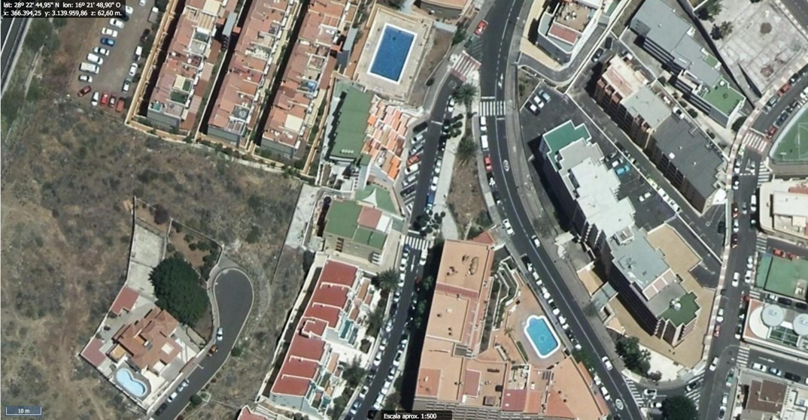

1. NATURALEZA DEL DERECHO

Bien inmueble de dominio público y de uso público.

1. TÍTULO

No se dispone título que acredite expresamente la titularidad municipal de la parcela. No obstante, desde la Normas Subsidiarias del año 1987, ese espacio estaba destinado a zona verde y consultando la base de datos documental de la página web IDECanarias, existe ortofotos desde el año 1979 donde se ve que este espacio ya era una zona ajardinada que, desde un inicio según información obtenida de la concejalía de parques y jardines siempre ha mantenido el Ayuntamiento.

Cód. Validación: 5YTXLWAJKE9ZCY934CPT7XHNF | Verificación: https://candelaria.sedelectronica.es/

Documento firmado electrónicamente desde la plataforma esPublico Gestiona | Página 27 de 63

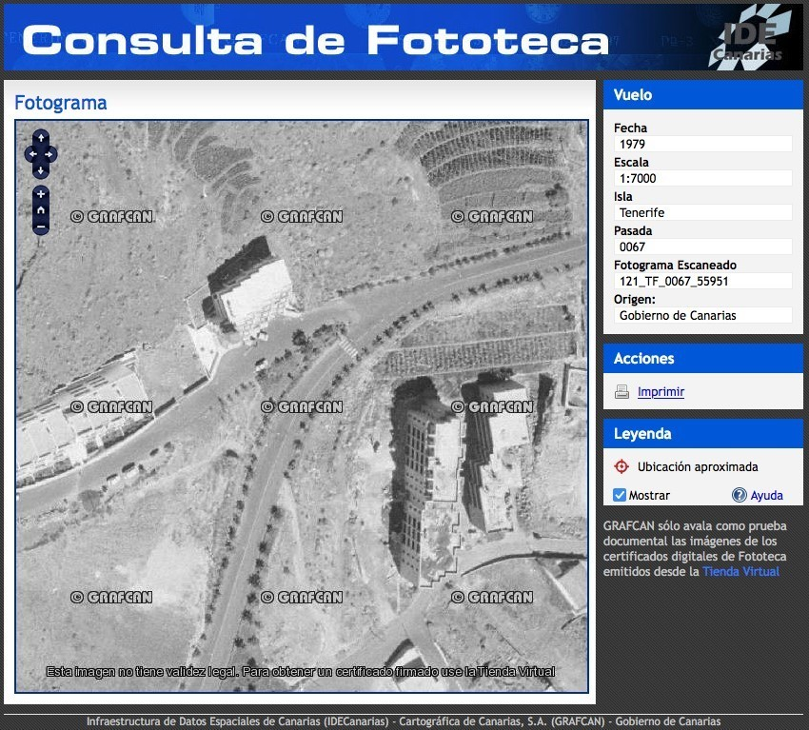

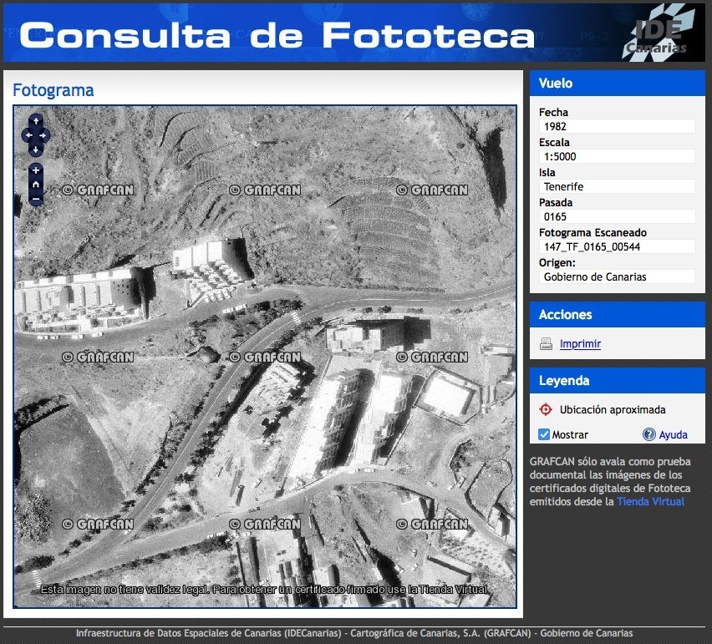

Cód. Validación: 5YTXLWAJKE9ZCY934CPT7XHNF | Verificación: https://candelaria.sedelectronica.es/

Documento firmado electrónicamente desde la plataforma esPublico Gestiona | Página 28 de 63

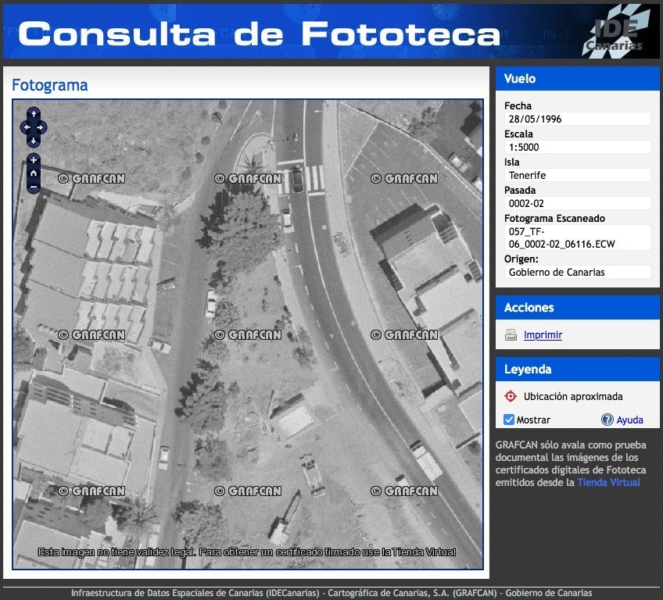

1. ~~DESTINO Y ACUERDO QUE LO HUBIERE DISPUESTO~~

Destino: Zona verde.

|  |  |  |  |
| --- | --- | --- | --- |
| 9. | |  | | --- | | RÉGIMEN URBANÍSTICO DE APLICACIÓN | |  |

INSTRUMENTO DE PLANEAMIENTO: El presente informe se emite respecto al documento de PLAN GENERAL DE ORDENACION DE CANDELARIA, planeamiento municipal en vigor, con publicaciones en B.O.C. de fecha 10 de mayo de 2007 y B.O.P. de fecha 17 de mayo de 2007 y Modificaciones Puntuales, aprobadas definitivamente por acuerdo del Ayuntamiento Pleno, en sesiones ordinarias de fecha 26 de marzo de 2009 y 29 de diciembre de 2011 y publicada en el BOP de Santa Cruz de Tenerife de fecha 17 de junio de 2009 y 3 de febrero de 2012, respectivamente.

1. CLASIFICACIÓN, CATEGORIZACIÓN Y CALIFICACIÓN DEL SUELO

Cód. Validación: 5YTXLWAJKE9ZCY934CPT7XHNF | Verificación: https://candelaria.sedelectronica.es/

Documento firmado electrónicamente desde la plataforma esPublico Gestiona | Página 29 de 63

|  |  |
| --- | --- |
| CLASIFICACION DEL SUELO | Suelo Urbano |
| CATEGORIZACIÓN DEL SUELO | Suelo Urbano Consolidado |
| CALIFICACIÓN DEL SUELO | Zona verde |

Plano de Ordenación Detallada Costa de Candelaria nº16

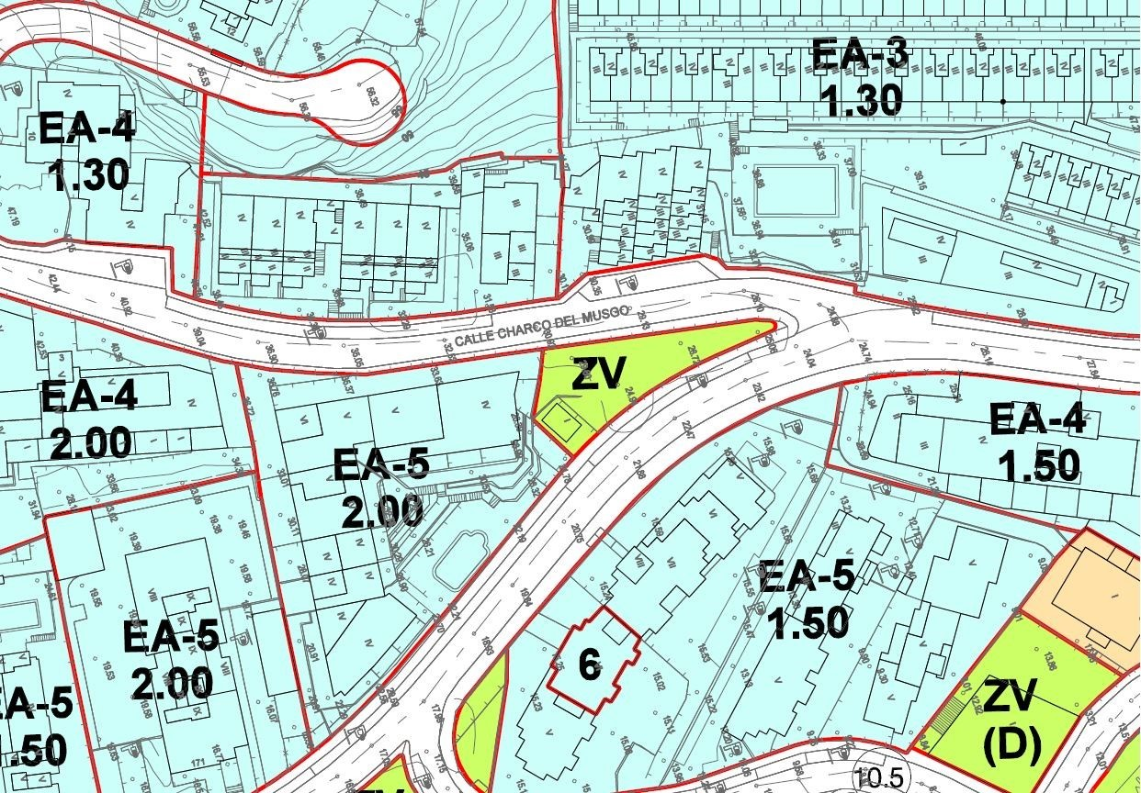

1. COORDENADAS UTM

|  |  |  |
| --- | --- | --- |
|  | Superficie Zona Verde intersección calle Charco del Musgo con Avenida Marítima | |
| Punto | Coordenadas UTM | |
| Nº | X | Y |
| 1 | 366512.1401 | 3140015.7720 |
| 2 | 366511.8324 | 3140014.3302 |
| 3 | 366511.7389 | 3140014.3417 |
| 4 | 366511.5335 | 3140014.3361 |
| 5 | 366511.4288 | 3140014.3166 |
| 6 | 366511.3359 | 3140014.2894 |
| 7 | 366511.1515 | 3140014.2035 |
| 8 | 366511.0683 | 3140014.1481 |
| 9 | 366510.9261 | 3140014.0199 |
| 10 | 366510.8724 | 3140013.9562 |
| 11 | 366510.7656 | 3140013.7846 |
| 12 | 366510.6468 | 3140013.5131 |
| 13 | 366509.5610 | 3140011.0080 |
| 14 | 366505.4100 | 3139991.2850 |
| 15 | 366501.4030 | 3139972.4666 |
| 16 | 366502.8395 | 3139971.5264 |
| 17 | 366508.3140 | 3139967.9430 |
| 18 | 366512.6095 | 3139965.1233 |
| 19 | 366513.0995 | 3139964.9333 |
| 20 | 366510.5995 | 3139970.8933 |
| 21 | 366520.0357 | 3139975.7150 |
| 22 | 366518.3197 | 3139980.2555 |
| 23 | 366516.9115 | 3139984.1439 |
| 24 | 366516.2381 | 3139986.4251 |
| 25 | 366515.2805 | 3139990.2689 |
| 26 | 366514.1288 | 3139997.4717 |
| 27 | 366513.6781 | 3140000.6016 |
| 28 | 366513.3515 | 3140004.3589 |
| 29 | 366513.1880 | 3140006.7601 |
| 30 | 366513.0901 | 3140009.9733 |
| 31 | 366513.1965 | 3140013.6479 |
| 32 | 366513.1845 | 3140015.6966 |
| 33 | 366512.8535 | 3140016.0125 |
| 1 | 366512.1401 | 3140015.7720 |

Cód. Validación: 5YTXLWAJKE9ZCY934CPT7XHNF | Verificación: https://candelaria.sedelectronica.es/

Documento firmado electrónicamente desde la plataforma esPublico Gestiona | Página 30 de 63

|  |
| --- |
| 12. FOTOGRAFÍAS |

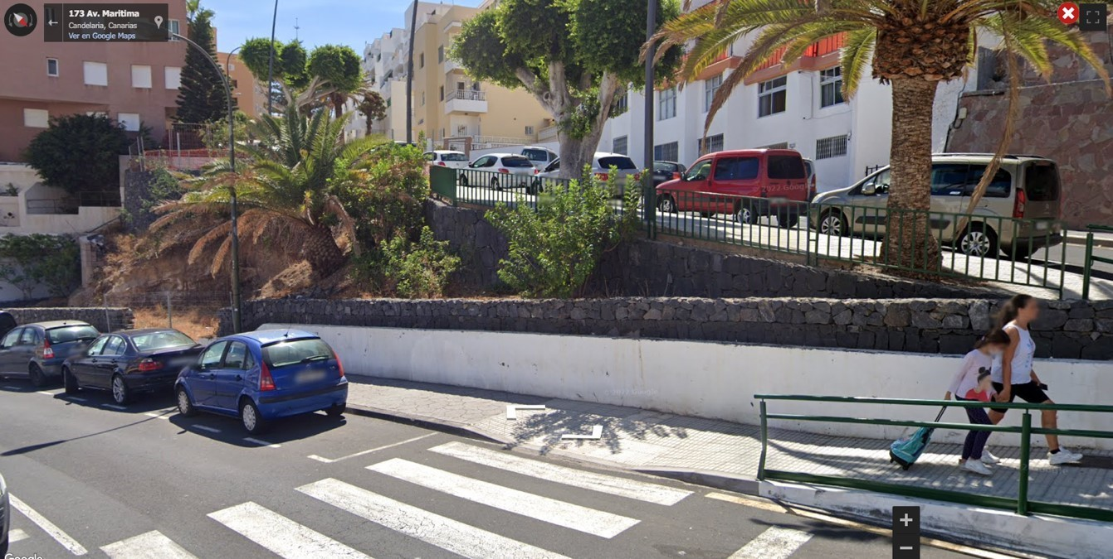

13. PLANOS

El plano se ha elaborado tomando de base el levantamiento topográfico realizado por la Oficina Técnica de Candelaria. En este sentido, al superponerlo sobre la base cartográfica del PGO de Candelaria del 2011, puede existir algún desfase o desajuste debido a la diferencia del margen de error que tiene el vuelo de la cartografía del PGO con respecto a la mayor exactitud que ofrece el GPS terrestre utilizado para realizar el levantamiento topográfico.

Cód. Validación: 5YTXLWAJKE9ZCY934CPT7XHNF | Verificación: https://candelaria.sedelectronica.es/

Documento firmado electrónicamente desde la plataforma esPublico Gestiona | Página 31 de 63

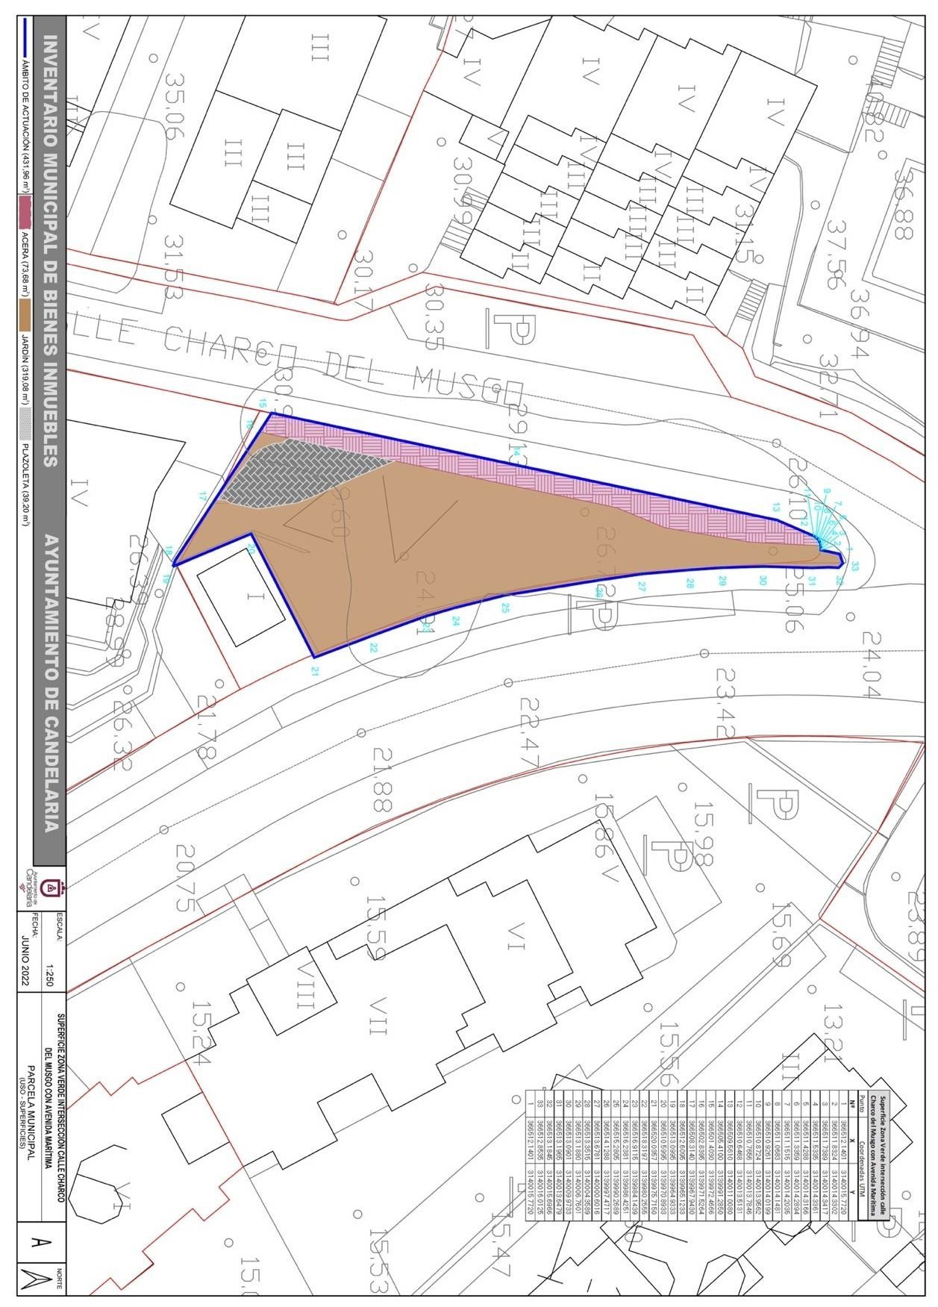

Y para que conste a los efectos oportunos, salvo error u omisión, se firma el presente informe...”.

# FUNDAMENTOS JURIDICOS

Cód. Validación: 5YTXLWAJKE9ZCY934CPT7XHNF | Verificación: https://candelaria.sedelectronica.es/

Documento firmado electrónicamente desde la plataforma esPublico Gestiona | Página 32 de 63

La Legislación aplicable viene determinada por:

— Los artículos 17 a 36 del Reglamento de Bienes de las Entidades Locales aprobado por

Real Decreto 1372/1986, de 13 de junio.

— El artículo 86 del Texto Refundido de las Disposiciones Legales Vigentes en Materia de Régimen Local aprobado por Real Decreto Legislativo 781/1986, de 18 de abril y la disposición transitoria del Reglamento de Bienes de las Entidades Locales (RB), aprobado por Real Decreto 1372/1986, de 13 de junio (BOE de 7 de julio), que establece la obligación de inventariar todos los bienes, cualquiera que sea su naturaleza, y, entre ellos, todos los de dominio público, incluidas las vías públicas.

El Pleno de la corporación Local será el órgano competente para acordar la aprobación del inventario ya formado, su rectificación y comprobación. En este supuesto, se encuentran delegadas las competencias para aprobación, modificación y rectificación del Inventario de Bienes y Derechos de la Corporación en la Junta de Gobierno Local, por acuerdo del pleno celebrado el día 28 de junio de 2019.

Visto cuanto antecede, la que suscribe eleva la siguiente propuesta de resolución:

Cód. Validación: 5YTXLWAJKE9ZCY934CPT7XHNF | Verificación: https://candelaria.sedelectronica.es/

Documento firmado electrónicamente desde la plataforma esPublico Gestiona | Página 33 de 63

PROPUESTA DE RESOLUCIÓN

PRIMERO: Actualizar el Inventario de bienes de la Corporación, incorporando las actualizaciones oportunas según la ficha que se adjunta correspondiente a la Zona verde en la intersección de la calle Charco del Musgo con la Avenida Marítima, siendo la descripción de la misma la siguiente:

Se trata de una zona verde situada en la intersección que forman la calle Charco del Musgo y la Avenida Marítima en Las Caletillas. Está compuesta por una zona ajardinada que en estos momentos está siendo reformada, una pequeña plazoleta en la parte superior, ya que es una parcela en pendiente. Además, cuenta con una acera en el lateral que linda con la calle Charco del Musgo.

SEGUNDO: Aprobar la ficha de inventario 11/124 (epígrafes terrenos) que se transcribe:

Cód. Validación: 5YTXLWAJKE9ZCY934CPT7XHNF | Verificación: https://candelaria.sedelectronica.es/

Documento firmado electrónicamente desde la plataforma esPublico Gestiona | Página 34 de 63

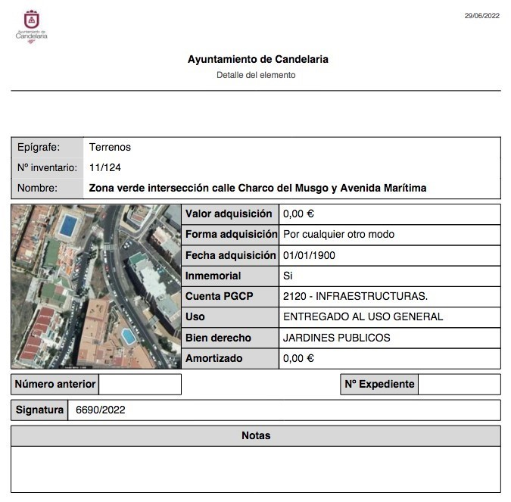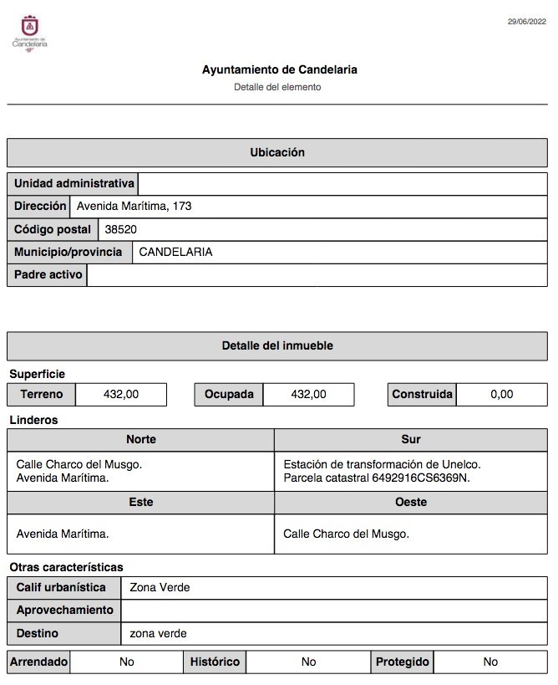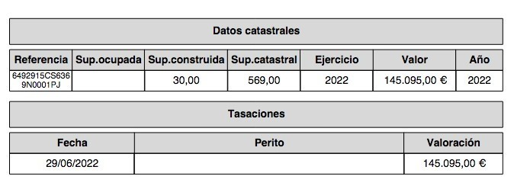

TERCERO: Tramitar la alteración catastral ante Catastro.

Cód. Validación: 5YTXLWAJKE9ZCY934CPT7XHNF | Verificación: https://candelaria.sedelectronica.es/

Documento firmado electrónicamente desde la plataforma esPublico Gestiona | Página 35 de 63

CUARTO: Tramitar la inscripción de la parcela en el Registro de la propiedad de acuerdo con el Art. 206 de la Ley Hipotecaria.

QUINTO: Facultar a la Alcaldesa-Presidenta para que realice cuantas actuaciones considere precisas en aplicación del presente acuerdo.

Consta en el expediente propuesta de la Alcaldesa-Presidenta, de fecha 27 de julio de 2022, cuyo tenor literal es el siguiente:

La que suscribe, Alcaldesa-Presidenta del Ayuntamiento de la Villa de Candelaria, al amparo de lo dispuesto en el Reglamento de Organización, Funcionamiento y Régimen Jurídico de las Entidades Locales, así como en la Ley 7/85, de 2 de abril, Reguladora de las Bases de Régimen Local, tiene el honor de someter a la Junta de Gobierno local la siguiente propuesta:

Visto el informe jurídico de la Técnico de Administración General, Mª del Pilar Chico Delgado, conformado por el Secretario General Octavio Manuel Fernández Hernández, de fecha 25 de julio de 2022, que transcrito literalmente dice:

“ANTECEDENTES

Visto el expediente iniciado para llevar a cabo la actualización del Inventario de bienes del Ayuntamiento de Candelaria y para la incorporación en el mismo de la zona verde en la intersección de la calle Charco del Musgo con la Avenida Marítima.

Visto que es necesario realizar la regulación catastral debido a que actualmente catastro tiene la zona verde junto con un transformador de Edistribución Redes Digitales SLU formando parte de la parcela con referencia catastral 6492915CS6369N0001PJ, asignando la titularidad catastral a dicha empresa, tanto de la estación de transformación eléctrica como de la zona verde.

Cód. Validación: 5YTXLWAJKE9ZCY934CPT7XHNF | Verificación: https://candelaria.sedelectronica.es/

Documento firmado electrónicamente desde la plataforma esPublico Gestiona | Página 36 de 63

Consta en el expediente escrito de Edistribución Redes Digitales SLU, mediante el cual manifiesta que es titular de la construcción y suelo donde se ubica la estación de transformación eléctrica, pero no del resto de la parcela que ocupa la zona verde, acompañándose de documentación mediante la cual se acredita dicha titularidad.

Visto que las entidades locales están obligadas a formar inventario valorado de todos los bienes y derechos que les pertenecen y que será objeto de actualización continua de conformidad con lo dispuesto en los artículos 32 y ss. del Real Decreto 1372/1986, de 13 de junio, por el que se aprueba el Reglamento de Bienes de las Entidades Locales y el artículo 86 del Texto Refundido de las Disposiciones Legales Vigentes en Materia de Régimen Local aprobado por Real Decreto Legislativo 781/1986, de 18 de abril.

Se han realizado los trabajos y trámites necesarios para aprobar la ficha de la zona verde en la intersección de la calle Charco del Musgo con la Avenida Marítima.

Consta en el expediente el informe emitido por la Oficina técnica de fecha 25/07/2022, cuyo tenor literal es el siguiente:

“…Visto el expediente antedicho, en relación a la inscripción registral de la zona verde en la intersección de la calle Charco del Musgo con la Avenida Marítima en el Inventario Municipal de Bienes y Derechos, en cumplimiento con el artículo 20 del RD 1372/1986, de 13 de junio, Alicia Torres Díaz, geógrafa de la Oficina Técnica Municipal, emite el siguiente informe:

1. DENOMINACIÓN

Zona verde en la intersección de la calle Charco del Musgo con la Avenida Marítima.

1. NATURALEZA DEL BIEN

Localización: Intersección calle Charco del Musgo con Avenida Marítima.

Referencia catastral: La zona verde forma parte de la referencia catastral 6492915CS6369N0001PJ

1. LINDEROS

|  |  |
| --- | --- |
| Norte | Calle Charco del Musgo.  Avenida Marítima. |
| Sur | Estación de transformación de Unelco.  Parcela catastral 6492916CS6369N. |
| Este | Avenida Marítima. |
| Oeste | Calle Charco del Musgo. |

Cód. Validación: 5YTXLWAJKE9ZCY934CPT7XHNF | Verificación: https://candelaria.sedelectronica.es/

Documento firmado electrónicamente desde la plataforma esPublico Gestiona | Página 37 de 63

1. SUPERFICIE

|  |  |
| --- | --- |
| Superficie total | 431,96m2 |
| Superficie de plazoleta | 39,20m2 |
| Superficie de acera | 73,68m2 |
| Superficie de jardín | 319,08m2 |

1. DESCRIPCIÓN GENERAL

Se trata de una zona verde situada en la intersección que forman la calle Charco del Musgo y la Avenida Marítima en Las Caletillas. Está compuesta por una zona ajardinada que en estos momentos está siendo reformada, una pequeña plazoleta en la parte superior, ya que es una parcela en pendiente. Además, cuenta con una acera en el lateral que linda con la calle Charco del Musgo.



1. NATURALEZA DEL DERECHO

Bien inmueble de dominio público y de uso público.

1. TÍTULO

No se dispone título que acredite expresamente la titularidad municipal de la parcela. No obstante, desde la Normas Subsidiarias del año 1987, ese espacio estaba destinado a zona verde y consultando la base de datos documental de la página web IDECanarias, existe ortofotos desde el año 1979 donde se ve que este espacio ya era una zona ajardinada que, desde un inicio según información obtenida de la concejalía de parques y jardines siempre ha mantenido el Ayuntamiento.

Cód. Validación: 5YTXLWAJKE9ZCY934CPT7XHNF | Verificación: https://candelaria.sedelectronica.es/

Documento firmado electrónicamente desde la plataforma esPublico Gestiona | Página 38 de 63





Cód. Validación: 5YTXLWAJKE9ZCY934CPT7XHNF | Verificación: https://candelaria.sedelectronica.es/

Documento firmado electrónicamente desde la plataforma esPublico Gestiona | Página 39 de 63



1. DESTINO Y ACUERDO QUE LO HUBIERE DISPUESTO

Destino: Zona verde.

1. RÉGIMEN URBANÍSTICO DE APLICACIÓN

INSTRUMENTO DE PLANEAMIENTO: El presente informe se emite respecto al documento de PLAN GENERAL DE ORDENACION DE CANDELARIA, planeamiento municipal en vigor, con publicaciones en B.O.C. de fecha 10 de mayo de 2007 y B.O.P. de fecha 17 de mayo de 2007 y Modificaciones Puntuales, aprobadas definitivamente por acuerdo del Ayuntamiento Pleno, en sesiones ordinarias de fecha 26 de marzo de 2009 y 29 de diciembre de 2011 y publicada en el BOP de Santa Cruz de Tenerife de fecha 17 de junio de 2009 y 3 de febrero de 2012, respectivamente.

1. CLASIFICACIÓN, CATEGORIZACIÓN Y CALIFICACIÓN DEL SUELO

|  |  |
| --- | --- |
| CLASIFICACION DEL SUELO | Suelo Urbano |
| CATEGORIZACIÓN DEL SUELO | Suelo Urbano Consolidado |
| CALIFICACIÓN DEL SUELO | Zona verde |

Cód. Validación: 5YTXLWAJKE9ZCY934CPT7XHNF | Verificación: https://candelaria.sedelectronica.es/

Documento firmado electrónicamente desde la plataforma esPublico Gestiona | Página 40 de 63

Plano de Ordenación Detallada Costa de Candelaria nº16

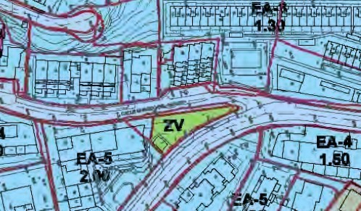

|  |
| --- |
| 11. COORDENADAS UTM |

|  |  |  |
| --- | --- | --- |
|  | Superficie Zona Verde intersección calle Charco del Musgo con Avenida Marítima | |
| Punto | Coordenadas UTM | |
| Nº | X | Y |
| 1 | 366512.1401 | 3140015.7720 |
| 2 | 366511.8324 | 3140014.3302 |
| 3 | 366511.7389 | 3140014.3417 |
| 4 | 366511.5335 | 3140014.3361 |
| 5 | 366511.4288 | 3140014.3166 |
| 6 | 366511.3359 | 3140014.2894 |
| 7 | 366511.1515 | 3140014.2035 |
| 8 | 366511.0683 | 3140014.1481 |
| 9 | 366510.9261 | 3140014.0199 |
| 10 | 366510.8724 | 3140013.9562 |
| 11 | 366510.7656 | 3140013.7846 |
| 12 | 366510.6468 | 3140013.5131 |
| 13 | 366509.5610 | 3140011.0080 |
| 14 | 366505.4100 | 3139991.2850 |
| 15 | 366501.4030 | 3139972.4666 |
| 16 | 366502.8395 | 3139971.5264 |
| 17 | 366508.3140 | 3139967.9430 |
| 18 | 366512.6095 | 3139965.1233 |
| 19 | 366513.0995 | 3139964.9333 |
| 20 | 366510.5995 | 3139970.8933 |
| 21 | 366520.0357 | 3139975.7150 |
| 22 | 366518.3197 | 3139980.2555 |
| 23 | 366516.9115 | 3139984.1439 |
| 24 | 366516.2381 | 3139986.4251 |
| 25 | 366515.2805 | 3139990.2689 |
| 26 | 366514.1288 | 3139997.4717 |
| 27 | 366513.6781 | 3140000.6016 |
| 28 | 366513.3515 | 3140004.3589 |
| 29 | 366513.1880 | 3140006.7601 |
| 30 | 366513.0901 | 3140009.9733 |
| 31 | 366513.1965 | 3140013.6479 |
| 32 | 366513.1845 | 3140015.6966 |
| 33 | 366512.8535 | 3140016.0125 |
| 1 | 366512.1401 | 3140015.7720 |

Cód. Validación: 5YTXLWAJKE9ZCY934CPT7XHNF | Verificación: https://candelaria.sedelectronica.es/

Documento firmado electrónicamente desde la plataforma esPublico Gestiona | Página 41 de 63

|  |
| --- |
| 12. FOTOGRAFÍAS |



13. PLANOS

El plano se ha elaborado tomando de base el levantamiento topográfico realizado por la Oficina Técnica de Candelaria. En este sentido, al superponerlo sobre la base cartográfica del PGO de Candelaria del 2011, puede existir algún desfase o desajuste debido a la diferencia del margen de error que tiene el vuelo de la cartografía del PGO con respecto a la mayor exactitud que ofrece el GPS terrestre utilizado para realizar el levantamiento topográfico.

Cód. Validación: 5YTXLWAJKE9ZCY934CPT7XHNF | Verificación: https://candelaria.sedelectronica.es/

Documento firmado electrónicamente desde la plataforma esPublico Gestiona | Página 42 de 63



Y para que conste a los efectos oportunos, salvo error u omisión, se firma el presente informe...”.

Cód. Validación: 5YTXLWAJKE9ZCY934CPT7XHNF | Verificación: https://candelaria.sedelectronica.es/

Documento firmado electrónicamente desde la plataforma esPublico Gestiona | Página 43 de 63

# FUNDAMENTOS JURIDICOS

La Legislación aplicable viene determinada por:

— Los artículos 17 a 36 del Reglamento de Bienes de las Entidades Locales aprobado por Real Decreto 1372/1986, de 13 de junio.

— El artículo 86 del Texto Refundido de las Disposiciones Legales Vigentes en Materia de Régimen Local aprobado por Real Decreto Legislativo 781/1986, de 18 de abril y la disposición transitoria del Reglamento de Bienes de las Entidades Locales (RB), aprobado por Real Decreto 1372/1986, de 13 de junio (BOE de 7 de julio), que establece la obligación de inventariar todos los bienes, cualquiera que sea su naturaleza, y, entre ellos, todos los de dominio público, incluidas las vías públicas.

El Pleno de la corporación Local será el órgano competente para acordar la aprobación del inventario ya formado, su rectificación y comprobación. En este supuesto, se encuentran delegadas las competencias para aprobación, modificación y rectificación del Inventario de Bienes y Derechos de la Corporación en la Junta de Gobierno Local, por acuerdo del pleno celebrado el día 28 de junio de 2019.

Visto cuanto antecede, la que suscribe eleva la siguiente propuesta de resolución:

Cód. Validación: 5YTXLWAJKE9ZCY934CPT7XHNF | Verificación: https://candelaria.sedelectronica.es/

Documento firmado electrónicamente desde la plataforma esPublico Gestiona | Página 44 de 63

# PROPUESTA DE RESOLUCIÓN

PRIMERO: Actualizar el Inventario de bienes de la Corporación, incorporando las actualizaciones oportunas según la ficha que se adjunta correspondiente a la Zona verde en la intersección de la calle Charco del Musgo con la Avenida Marítima, siendo la descripción de la misma la siguiente:

Se trata de una zona verde situada en la intersección que forman la calle Charco del Musgo y la Avenida Marítima en Las Caletillas. Está compuesta por una zona ajardinada que en estos momentos está siendo reformada, una pequeña plazoleta en la parte superior, ya que es una parcela en pendiente. Además, cuenta con una acera en el lateral que linda con la calle Charco del Musgo.

SEGUNDO: Aprobar la ficha de inventario 11/124 (epígrafes terrenos) que se transcribe:

Cód. Validación: 5YTXLWAJKE9ZCY934CPT7XHNF | Verificación: https://candelaria.sedelectronica.es/

Documento firmado electrónicamente desde la plataforma esPublico Gestiona | Página 45 de 63



TERCERO: Tramitar la alteración catastral ante Catastro.

Cód. Validación: 5YTXLWAJKE9ZCY934CPT7XHNF | Verificación: https://candelaria.sedelectronica.es/

Documento firmado electrónicamente desde la plataforma esPublico Gestiona | Página 46 de 63

CUARTO: Tramitar la inscripción de la parcela en el Registro de la propiedad de acuerdo con el Art. 206 de la Ley Hipotecaria.

QUINTO: Facultar a la Alcaldesa-Presidenta para que realice cuantas actuaciones considere precisas en aplicación del presente acuerdo...”.

En virtud de lo expuesto, se somete a la Junta de Gobierno Local la siguiente propuesta de Acuerdo:

# PROPUESTA DE ACUERDO

PRIMERO: Actualizar el Inventario de bienes de la Corporación, incorporando las actualizaciones oportunas según la ficha que se adjunta correspondiente a la Zona verde en la intersección de la calle Charco del Musgo con la Avenida Marítima, siendo la descripción de la misma la siguiente:

Se trata de una zona verde situada en la intersección que forman la calle Charco del Musgo y la Avenida Marítima en Las Caletillas. Está compuesta por una zona ajardinada que en estos momentos está siendo reformada, una pequeña plazoleta en la parte superior, ya que es una parcela en pendiente. Además, cuenta con una acera en el lateral que linda con la calle Charco del Musgo.

Cód. Validación: 5YTXLWAJKE9ZCY934CPT7XHNF | Verificación: https://candelaria.sedelectronica.es/

Documento firmado electrónicamente desde la plataforma esPublico Gestiona | Página 47 de 63

SEGUNDO: Aprobar la ficha de inventario 11/124 (epígrafes terrenos) que se transcribe:

Cód. Validación: 5YTXLWAJKE9ZCY934CPT7XHNF | Verificación: https://candelaria.sedelectronica.es/

Documento firmado electrónicamente desde la plataforma esPublico Gestiona | Página 48 de 63



TERCERO: Tramitar la alteración catastral ante Catastro.

Cód. Validación: 5YTXLWAJKE9ZCY934CPT7XHNF | Verificación: https://candelaria.sedelectronica.es/

Documento firmado electrónicamente desde la plataforma esPublico Gestiona | Página 49 de 63

CUARTO: Tramitar la inscripción de la parcela en el Registro de la propiedad de acuerdo con el Art. 206 de la Ley Hipotecaria.

QUINTO: Facultar a la Alcaldesa-Presidenta para que realice cuantas actuaciones considere precisas en aplicación del presente acuerdo

Por lo que se eleva esta propuesta a la Junta de Gobierno Local de esta Corporación, que resolverá como mejor proceda.

No obstante, la Junta de Gobierno Local acordará lo más procedente.

La Junta de Gobierno Local, previo debate y por unanimidad de los miembros presentes, acuerda:

PRIMERO: Actualizar el Inventario de bienes de la Corporación, incorporando las actualizaciones oportunas según la ficha que se adjunta correspondiente a la Zona verde en la intersección de la calle Charco del Musgo con la Avenida Marítima, siendo la descripción de la misma la siguiente:

Cód. Validación: 5YTXLWAJKE9ZCY934CPT7XHNF | Verificación: https://candelaria.sedelectronica.es/

Documento firmado electrónicamente desde la plataforma esPublico Gestiona | Página 50 de 63

Se trata de una zona verde situada en la intersección que forman la calle Charco del Musgo y la Avenida Marítima en Las Caletillas. Está compuesta por una zona ajardinada que en estos momentos está siendo reformada, una pequeña plazoleta en la parte superior, ya que es una parcela en pendiente. Además, cuenta con una acera en el lateral que linda con la calle Charco del Musgo.

SEGUNDO: Aprobar la ficha de inventario 11/124 (epígrafes terrenos) que se transcribe:



Cód. Validación: 5YTXLWAJKE9ZCY934CPT7XHNF | Verificación: https://candelaria.sedelectronica.es/

Documento firmado electrónicamente desde la plataforma esPublico Gestiona | Página 51 de 63

Cód. Validación: 5YTXLWAJKE9ZCY934CPT7XHNF | Verificación: https://candelaria.sedelectronica.es/

Documento firmado electrónicamente desde la plataforma esPublico Gestiona | Página 52 de 63



TERCERO: Tramitar la alteración catastral ante Catastro.

CUARTO: Tramitar la inscripción de la parcela en el Registro de la propiedad de acuerdo con el Art. 206 de la Ley Hipotecaria.

QUINTO: Facultar a la Alcaldesa-Presidenta para que realice cuantas actuaciones considere precisas en aplicación del presente acuerdo.

3.- Expediente 8026/2022. Aprobar el texto de la III Adenda del Convenio de Colaboración entre el Ayuntamiento de Candelaria, Padres Dominicos, Radio Televisión Española S.A y Televisión Pública Canaria S.A, para la difusión y fomento de la cultura y en concreto de las Fiestas en honor de la Virgen de Candelaria, Patrona General del Archipiélago Canario.

Consta en el expediente propuesta de la Alcaldesa-Presidenta, de fecha 29 de julio de 2022, cuyo tenor literal es el siguiente:

“Doña María Concepción Brito Núñez, en calidad de Alcaldesa Presidenta, al amparo de lo dispuesto en el Reglamento de Organización, Funcionamiento y Régimen Jurídico de las Entidades Locales, así como en la Ley 7/1985, de 2 de abril, Reguladora de las Bases de Régimen Local.

Cód. Validación: 5YTXLWAJKE9ZCY934CPT7XHNF | Verificación: https://candelaria.sedelectronica.es/

Documento firmado electrónicamente desde la plataforma esPublico Gestiona | Página 53 de 63

A la vista del borrador de la III Adenda del Convenio de Colaboración entre el Ayuntamiento de Candelaria, Padres Dominicos, Radio Televisión Española S.A y Televisión Pública Canaria S.A., de fecha 9 de diciembre de 2019, para la difusión y fomento de la cultura y en concreto de las Fiestas en honor de la Virgen de Candelaria, Patrona General del Archipiélago Canario.

Considerando lo establecido en el artículo 86 de la Ley 39/2015, de 1 de octubre, del Procedimiento Administrativo Común de las Administraciones Públicas.

Se propone por parte de esta Alcaldía Presidencia a la Junta de Gobierno Local la adopción del siguiente acuerdo:

Primero: Aprobar el texto de la III Adenda del Convenio de Colaboración entre el Ayuntamiento de Candelaria, Padres Dominicos, Radio Televisión Española S.A y Televisión Pública Canaria S.A, para la difusión y fomento de la cultura y en concreto de las Fiestas en honor de la Virgen de Candelaria, Patrona General del Archipiélago Canario, con efectos desde el día de su firma y del siguiente tenor literal:

# ADENDA AL CONVENIO ENTRE LA CORPORACION DE RADIO Y TELEVISIÓN ESPAÑOLA, SOCIEDAD

ANÓNIMA, S.M.E., EL AYUNTAMIENTO DE CANDELARIA, LOS PADRES DOMINICOS Y TELEVISIÓN PÚBLICA CANARIA, S.A.

A XX de agosto de 2022

# REUNIDOS

DE UNA PARTE: la CORPORACIÓN DE RADIO Y TELEVISIÓN ESPAÑOLA, SOCIEDAD

ANÓNIMA, S.M.E. (en adelante denominada RTVE) que cuenta con NIF A84818558 y domicilio social en el edificio Prado del Rey, avenida de Radio Televisión, número 4, de Pozuelo de Alarcón (Madrid), constituida mediante Escritura Pública otorgada, el 12 de septiembre de 2006, por el Notario de Madrid D. Francisco Javier Gardeazabal del Río, con el número 2530 de su protocolo e inscrita en el Registro Mercantil de Madrid, en el Tomo 22885, Folio 141, Sección 8.ª, Hoja M-409826, inscripción 1.ª, representada en este acto por D. José Manuel Pérez Tornero, en su condición de Presidente de la Corporación RTVE en virtud de la designación efectuada por el Pleno del Congreso de los Diputados de 25 de marzo de 2021 (BOE n.º 73 de 26 de marzo de 2021), que consta inscrita en escritura pública notarial de fecha 23 de junio de 2021 ante el notario de Madrid D. José Luis Martínez-Gil Vich, con el número 2.129 de su protocolo, quien interviene en uso de las atribuciones y competencias que le confiere el artículo 20 de la Ley 17/2006, de 5 de junio, de la Radio y la Televisión de Titularidad Estatal.

DE OTRA PARTE: el AYUNTAMIENTO DE CANDELARIA (en adelante denominado

Cód. Validación: 5YTXLWAJKE9ZCY934CPT7XHNF | Verificación: https://candelaria.sedelectronica.es/

Documento firmado electrónicamente desde la plataforma esPublico Gestiona | Página 54 de 63

Ayuntamiento), que cuenta con NIF P3801100C y domicilio social en avenida de la Constitución, número 7, de Candelaria, Santa Cruz de Tenerife, representada en este acto por D. ª María Concepción Brito Núñez, en su condición de Alcaldesa-Presidenta.

DE OTRA PARTE: los PADRES DOMINICOS, responsables de la Basílica de Candelaria, actuando en su nombre y representación D. José Ramón Enjamio López, con DNI 33230602-H, en calidad de Prior de la Basílica.

Y DE OTRA PARTE: la TELEVISIÓN PÚBLICA CANARIA, S.A. (en lo sucesivo denominada TVPC), que cuenta con NIF A-38491098 y domicilio social en calle La marina, número 57, piso 2, de Santa Cruz de Tenerife, actuando en su nombre y representación D. Francisco Moreno García, en calidad de Administrador único.

En adelante, las entidades serán denominadas de manera conjunta con las Partes.

Las Partes, que actúan en razón de sus respectivos cargos, declaran expresamente que intervienen con capacidad legal necesaria y competencia suficiente para suscribir el presente convenio de colaboración, y a tal fin

# DECLARAN

1. Que, con fecha 9 de diciembre de 2019, firmaron un convenio marco de colaboración, regulador de fórmulas de cooperación y entendimiento entre ellas.

1. Que dicho convenio fue modificado con fecha 6 de agosto de 2020 y, posteriormente, el 9 de agosto de 2021.

1. Que ambas partes desean seguir colaborando con el objeto de seguir difundiendo los actos celebrados con motivo de la festividad de la Virgen de Candelaria que se celebra anualmente en el mes de agosto.

1. A estos efectos suscriben el presente acuerdo que se regirá por las siguientes

# ESTIPULACIONES

PRIMERA.- Los compromisos de producción y cesión de señal en el año 2022 serán los siguientes:

* RTVE producirá y cederá la señal en directo a TVPC de la “Luchada institucional”, que tendrá lugar el 13 de agosto de 2022.

* TVPC producirá y cederá la señal en directo a RTVE de la “Ceremonia Guanche”, que tendrá lugar el día 14 de agosto de 2022. TVPC producirá el programa la “Noche del peregrino el 14 de agosto de 2022.

* RTVE producirá y cederá la señal en directo a TVPC de los siguientes actos celebrados del 15 de agosto:

* + “Para militar y recepción del representante de Su Majestad el Rey de España”.
  + “Solemne celebración de la Eucaristía”.

Cód. Validación: 5YTXLWAJKE9ZCY934CPT7XHNF | Verificación: https://candelaria.sedelectronica.es/

Documento firmado electrónicamente desde la plataforma esPublico Gestiona | Página 55 de 63

* + “Procesión de la Virgen de Candelaria alrededor de la plaza”.
  + “Ofrenda a la Patrona de Canarias”.

* El Ayuntamiento de Candelaria se encargará de la producción de la señal del pregón que tendrá lugar el 10 de agosto y se lo cederá a RTVE y TVPC en caso de que estén interesadas en su retransmisión a través de sus canales.

SEGUNDA.- Cada parte ostentará, en exclusividad, durante el tiempo máximo de protección reconocido en la legislación vigente y sin limitación territorial, con facultad de cesión a terceros y para su explotación en cualquier procedimiento, sistema o soporte, la totalidad de los derechos de explotación (entre otros, comunicación pública, reproducción, distribución y transformación) de las producciones audiovisuales (incluyendo sus elementos integrantes y/o derivados) que realice con sus propios medios al amparo de este acuerdo.

No obstante, las partes cederán al resto los derechos de comunicación pública y reproducción de las producciones audiovisuales cuya titularidad ostenta para las utilizaciones determinadas en la cláusula primera de esta adenda.

TERCERA.- Permanecen inalterados el resto de términos del convenio firmado el 9 de diciembre de 2019.

Y, en prueba de su conformidad, ambas partes firman por duplicado el presente acuerdo, en el lugar y fecha que constan en el encabezado.

Y, en prueba de su conformidad, ambas partes firman por duplicado el presente acuerdo, en el lugar y fecha que constan en el encabezado.

No obstante, la Junta de Gobierno Local acordará lo más procedente.

Consta en el expediente informe emitido por Rosa E. González Sabina, que desempeña el puesto de trabajo de Técnico Jurista, debidamente conformado por D. Octavio Manuel

Fernández Hernández, Secretario General, de 29 de julio de 2022, del siguiente tenor literal:

# “INFORME JURÍDICO

Visto el expediente referenciado, Dña. Rosa Edelmira González Sabina, Técnica Jurista, emite el siguiente informe, debidamente conformado por el Secretario General D. Octavio Manuel Fernández Hernández:

# Antecedentes de hecho

Visto Convenio de colaboración suscrito entre el Ayuntamiento de Candelaria, Padres Dominicos, Radio Televisión Española S.A. y Televisión Pública Canaria S.A., para la difusión y fomento de la cultura y en concreto de las Fiestas en Honor de la Virgen de Candelaria, Patrona General del Archipiélago Canario, de 9 de diciembre de 2019.

Vista la Propuesta de Alcaldía, de fecha 29 de julio de 2022, relativa a la aprobación de la III Adenda al Convenio de Colaboración entre el Ayuntamiento de Candelaria, Padres Dominicos, Radio Televisión Española S.A. y Televisión Pública Canaria S.A

# Fundamentos de derecho

Cód. Validación: 5YTXLWAJKE9ZCY934CPT7XHNF | Verificación: https://candelaria.sedelectronica.es/

Documento firmado electrónicamente desde la plataforma esPublico Gestiona | Página 56 de 63

Resultan de aplicación los siguientes:

Primero.- Ley 39/2015, de 1 de octubre del Procedimiento Administrativo Común de las Administraciones Públicas:

El art. 86.1 que establece que “Las Administraciones Públicas podrán celebrar acuerdos, pactos, convenios o contratos con personas tanto de Derecho público como privado, siempre que no sean contrarios al ordenamiento jurídico ni versen sobre materias no susceptibles de transacción y tengan por objeto satisfacer el interés público que tienen encomendado, con el alcance, efectos y régimen jurídico específico que, en su caso, prevea la disposición que lo regule, pudiendo tales actos tener la consideración de finalizadores de los procedimientos administrativos o insertarse en los mismos con carácter previo, vinculante o no, a la resolución que les ponga fin.”

El art. 86.2 que establece que “Los citados instrumentos deberán establecer como contenido mínimo la identificación de las partes intervinientes, el ámbito personal, funcional y territorial, y el plazo de vigencia, debiendo publicarse o no según su naturaleza y las personas a las que estuvieran destinados.”

Segundo.- Ley 40/2015, de 1 de octubre, de Régimen Jurídico del Sector Público:

El art. 47.1, establece que “Son convenios los acuerdos con efectos jurídicos adoptados por las Administraciones Públicas, los organismos públicos y entidades de derecho público vinculados o dependientes o las Universidades públicas entre sí o con sujetos de derecho privado para un fin común.

…. Los convenios no podrán tener por objeto prestaciones propias de los contratos. En tal caso, su naturaleza y régimen jurídico se ajustará a lo previsto en la legislación de contratos del sector público.”

El art. 48.1 del mismo cuerpo legal señala que “Las Administraciones Públicas, sus organismos públicos y entidades de derecho público vinculados o dependientes y las Universidades públicas, en el ámbito de sus respectivas competencias, podrán suscribir convenios con sujetos de derecho público y privado, sin que ello pueda suponer cesión de la titularidad de la competencia.

El punto 3 del citado artículo señala que “La suscripción de convenios deberá mejorar la eficiencia de la gestión pública, facilitar la utilización conjunta de medios y servicios públicos, contribuir a la realización de actividades de utilidad pública …”

El punto 8 del mismo establece que “Los convenios se perfeccionan por la prestación del consentimiento de las partes.”

El artículo 49.1 de la citada ley, en cuanto al contenido que deben de incluir los convenios de colaboración.

Y el artículo 49.2 señala que “En cualquier momento antes de la finalización del plazo previsto en el apartado anterior, los firmantes del convenio podrán acordar unánimemente su prórroga por un periodo de hasta cuatro años adicionales o su extinción”.

Los convenios suscritos por la Administración General del Estado o alguno de sus organismos públicos o entidades de derecho público vinculados o dependientes resultarán eficaces una vez inscritos en el Registro Electrónico estatal de Órganos e Instrumentos de Cooperación del sector público estatal, al que se refiere la disposición adicional séptima y publicados en el «Boletín Oficial del Estado». Previamente y con carácter facultativo, se podrán publicar en el Boletín Oficial de la Comunidad Autónoma o de la provincia, que corresponda a la otra Administración firmante.

Cód. Validación: 5YTXLWAJKE9ZCY934CPT7XHNF | Verificación: https://candelaria.sedelectronica.es/

Documento firmado electrónicamente desde la plataforma esPublico Gestiona | Página 57 de 63

En cuanto al órgano competente, es la Junta de Gobierno Local el órgano competente que tiene atribuido la competencia para la aprobación de programas, planes, convenios con entidades públicas o privadas para consecución de los fines de interés público, así como la autorización a la Alcaldesa - Presidenta, para actuar y firmar en los citados convenios, planes o programas, en virtud de delegación del pleno adoptada en el acuerdo primero, punto 6 de la sesión plenaria de 28 de junio de 2019, en el que se establece “ Primero: Delegar en la Junta de Gobierno Local las siguientes atribuciones del Pleno de la Corporación:…6.- La aprobación de programas, planes o convenios con entidades públicas o privadas para la consecución de fines de interés público, así como la autorización al Alcalde Presidente para actuar y firmar, en los citados convenios, planes o programas, ante cualquier Administración Pública u órganos de ésta, en los términos previstos en la Ley Territorial 14/1.990, de Régimen Jurídico de las Administraciones Públicas de Canarias…”

Por parte de este Ayuntamiento los convenios deberán ser suscritos por la AlcaldesaPresidenta haciendo uso de las competencias previstas en el art.21.1 b de la Ley 7/1985 de 2 de abril Reguladora de Bases de Régimen Local, del art 41.12 del Real Decreto Legislativo 2568/1986, de 28 de noviembre por el que se aprueba el Reglamento de Organización, Funcionamiento y Régimen Jurídico de las Entidades Locales, en orden a la suscripción de documentos que vinculen contractualmente a la Entidad Local a la cual representa.

A la vista de cuanto antecede, la informante estima que es posible jurídicamente la aprobación de la III Adenda al Convenio suscrito entre el Ayuntamiento de Candelaria, Padres Dominicos, Radio Televisión Española S.A. y Televisión Pública Canaria S.A., para la difusión y fomento de la cultura y en concreto de las Fiestas en Honor de la Virgen de Candelaria, Patrona General del Archipiélago Canario y formula la siguiente Propuesta de Resolución, para que por la Junta de Gobierno Local se acuerde:

# Propuesta de resolución

PRIMERO.- Aprobar la III Adenda al Convenio suscrito entre el Ayuntamiento de Candelaria, Padres Dominicos, Radio Televisión Española S.A. y Televisión Pública Canaria S.A., para la difusión y fomento de la cultura y en concreto de las Fiestas en Honor de la Virgen de Candelaria, Patrona General del Archipiélago Canario, con efectos desde el día de su firma, en los términos propuestos por la Sra. Alcaldesa Presidenta y del siguiente tenor literal:

# “III ADENDA AL CONVENIO ENTRE LA CORPORACION DE RADIO Y TELEVISIÓN

ESPAÑOLA, SOCIEDAD ANÓNIMA, S.M.E., EL AYUNTAMIENTO DE CANDELARIA, LOS PADRES DOMINICOS Y TELEVISIÓN PÚBLICA CANARIA, S.A.

A XX de agosto de 2022

REUNIDOS

DE UNA PARTE: la CORPORACIÓN DE RADIO Y TELEVISIÓN ESPAÑOLA, SOCIEDAD

ANÓNIMA, S.M.E. (en adelante denominada RTVE) que cuenta con NIF A84818558 y domicilio social en el edificio Prado del Rey, avenida de Radio Televisión, número 4, de Pozuelo de Alarcón (Madrid), constituida mediante Escritura Pública otorgada, el 12 de septiembre de 2006, por el Notario de Madrid D. Francisco Javier Gardeazabal del Río, con el número 2530 de su protocolo e inscrita en el Registro Mercantil de Madrid, en el Tomo 22885, Folio 141, Sección 8.ª, Hoja M-409826, inscripción 1.ª, representada en este acto por D. José Manuel Pérez Tornero, en su condición de Presidente de la Corporación RTVE en virtud de la designación efectuada por el Pleno del Congreso de los Diputados de 25 de marzo de 2021 (BOE n.º 73 de 26 de marzo de 2021), que consta inscrita en escritura pública notarial de fecha 23 de junio de 2021 ante el notario de Madrid D. José Luis Martínez-Gil Vich, con el número 2.129 de su protocolo, quien interviene en uso de las atribuciones y competencias que le confiere el artículo 20 de la Ley 17/2006, de 5 de junio, de la Radio y la Televisión de Titularidad Estatal.

Cód. Validación: 5YTXLWAJKE9ZCY934CPT7XHNF | Verificación: https://candelaria.sedelectronica.es/

Documento firmado electrónicamente desde la plataforma esPublico Gestiona | Página 58 de 63

DE OTRA PARTE: el AYUNTAMIENTO DE CANDELARIA (en adelante denominado

Ayuntamiento), que cuenta con NIF P3801100C y domicilio social en avenida de la Constitución, número 7, de Candelaria, Santa Cruz de Tenerife, representada en este acto por D. ª María Concepción Brito Núñez, en su condición de Alcaldesa-Presidenta.

DE OTRA PARTE: los PADRES DOMINICOS, responsables de la Basílica de Candelaria, actuando

en su nombre y representación D. José Ramón Enjamio López, con DNI 33230602-H, en calidad de Prior de la Basílica.

Y DE OTRA PARTE: la TELEVISIÓN PÚBLICA CANARIA, S.A. (en lo sucesivo denominada TVPC), que cuenta con NIF A-38491098 y domicilio social en calle La marina, número 57, piso 2, de Santa Cruz de Tenerife, actuando en su nombre y representación D. Francisco Moreno García, en calidad de Administrador único.

En adelante, las entidades serán denominadas de manera conjunta con las Partes.

Las Partes, que actúan en razón de sus respectivos cargos, declaran expresamente que intervienen con capacidad legal necesaria y competencia suficiente para suscribir el presente convenio de colaboración, y a tal fin

DECLARAN

1. Que, con fecha 9 de diciembre de 2019, firmaron un convenio marco de colaboración, regulador de fórmulas de cooperación y entendimiento entre ellas.

1. Que dicho convenio fue modificado con fecha 6 de agosto de 2020 y, posteriormente, el 9 de agosto de 2021.

1. Que ambas partes desean seguir colaborando con el objeto de seguir difundiendo los actos celebrados con motivo de la festividad de la Virgen de Candelaria que se celebra anualmente en el mes de agosto.

1. A estos efectos suscriben el presente acuerdo que se regirá por las siguientes

ESTIPULACIONES

PRIMERA.- Los compromisos de producción y cesión de señal en el año 2022 serán los siguientes:

* + RTVE producirá y cederá la señal en directo a TVPC de la “Luchada institucional”, que tendrá lugar el 13 de agosto de 2022.

Cód. Validación: 5YTXLWAJKE9ZCY934CPT7XHNF | Verificación: https://candelaria.sedelectronica.es/

Documento firmado electrónicamente desde la plataforma esPublico Gestiona | Página 59 de 63

* + TVPC producirá y cederá la señal en directo a RTVE de la “Ceremonia Guanche”, que tendrá lugar el día 14 de agosto de 2022. TVPC producirá el programa la “Noche del peregrino el 14 de agosto de 2022.

* + RTVE producirá y cederá la señal en directo a TVPC de los siguientes actos celebrados del 15 de agosto:

* + - “Parada militar y recepción del representante de Su Majestad el Rey de España”. o “Solemne celebración de la Eucaristía”.
    - “Procesión de la Virgen de Candelaria alrededor de la plaza”.
    - “Ofrenda a la Patrona de Canarias”.

* + El Ayuntamiento de Candelaria se encargará de la producción de la señal del pregón que tendrá lugar el 10 de agosto y se lo cederá a RTVE y TVPC en caso de que estén interesadas en su retransmisión a través de sus canales.

SEGUNDA.- Cada parte ostentará, en exclusividad, durante el tiempo máximo de protección reconocido en la legislación vigente y sin limitación territorial, con facultad de cesión a terceros y para su explotación en cualquier procedimiento, sistema o soporte, la totalidad de los derechos de explotación (entre otros, comunicación pública, reproducción, distribución y transformación) de las producciones audiovisuales (incluyendo sus elementos integrantes y/o derivados) que realice con sus propios medios al amparo de este acuerdo.

No obstante, las partes cederán al resto los derechos de comunicación pública y reproducción de las producciones audiovisuales cuya titularidad ostenta para las utilizaciones determinadas en la cláusula primera de esta adenda.

TERCERA.- Permanecen inalterados el resto de términos del convenio firmado el 9 de diciembre de 2019.

Y, en prueba de su conformidad, ambas partes firman por duplicado el presente acuerdo, en el lugar y fecha que constan en el encabezado.”

Segundo.- Facultar a la Alcaldesa-Presidenta para la firma de la citada adenda al Convenio de colaboración y de la documentación precisa para la ejecución del mismo.

Tercero.- Dar traslado del acuerdo que se adopte a Padres Dominicos, Radio Televisión Española S.A. y Televisión Pública Canaria S.A., a los efectos oportunos.

No obstante, la Junta de Gobierno Local acordará lo más procedente”

La Junta de Gobierno Local, previo debate y por unanimidad de los miembros presentes, acuerda:

Primero.- Aprobar la III Adenda al Convenio suscrito entre el Ayuntamiento de Candelaria, Padres Dominicos, Radio Televisión Española S.A. y Televisión Pública Canaria S.A., para la difusión y fomento de la cultura y en concreto de las Fiestas en Honor de la Virgen de Candelaria, Patrona General del Archipiélago Canario, con efectos desde el día de su firma, en los términos propuestos por la Sra. Alcaldesa Presidenta y del siguiente tenor literal:

Cód. Validación: 5YTXLWAJKE9ZCY934CPT7XHNF | Verificación: https://candelaria.sedelectronica.es/

Documento firmado electrónicamente desde la plataforma esPublico Gestiona | Página 60 de 63

“III ADENDA AL CONVENIO ENTRE LA CORPORACION DE RADIO Y TELEVISIÓN

ESPAÑOLA, SOCIEDAD ANÓNIMA, S.M.E., EL AYUNTAMIENTO DE CANDELARIA, LOS PADRES DOMINICOS Y TELEVISIÓN PÚBLICA CANARIA, S.A.

A XX de agosto de 2022

REUNIDOS

DE UNA PARTE: la CORPORACIÓN DE RADIO Y TELEVISIÓN ESPAÑOLA, SOCIEDAD

ANÓNIMA, S.M.E. (en adelante denominada RTVE) que cuenta con NIF A84818558 y domicilio social en el edificio Prado del Rey, avenida de Radio Televisión, número 4, de Pozuelo de Alarcón (Madrid), constituida mediante Escritura Pública otorgada, el 12 de septiembre de 2006, por el Notario de Madrid D. Francisco Javier Gardeazabal del Río, con el número 2530 de su protocolo e inscrita en el Registro Mercantil de Madrid, en el Tomo 22885, Folio 141, Sección 8.ª, Hoja M-409826, inscripción 1.ª, representada en este acto por D. José Manuel Pérez Tornero, en su condición de Presidente de la Corporación RTVE en virtud de la designación efectuada por el Pleno del Congreso de los Diputados de 25 de marzo de 2021 (BOE n.º 73 de 26 de marzo de 2021), que consta inscrita en escritura pública notarial de fecha 23 de junio de 2021 ante el notario de Madrid D. José Luis Martínez-Gil Vich, con el número 2.129 de su protocolo, quien interviene en uso de las atribuciones y competencias que le confiere el artículo 20 de la Ley 17/2006, de 5 de junio, de la Radio y la Televisión de Titularidad Estatal.

DE OTRA PARTE: el AYUNTAMIENTO DE CANDELARIA (en adelante denominado

Ayuntamiento), que cuenta con NIF P3801100C y domicilio social en avenida de la Constitución, número 7, de Candelaria, Santa Cruz de Tenerife,

representada en este acto por D. ª María Concepción Brito Núñez, en su condición de Alcaldesa-Presidenta.

DE OTRA PARTE: los PADRES DOMINICOS, responsables de la Basílica de Candelaria, actuando en su nombre y representación D. José Ramón Enjamio López, con DNI 33230602-H, en calidad de Prior de la Basílica.

Y DE OTRA PARTE: la TELEVISIÓN PÚBLICA CANARIA, S.A. (en lo sucesivo denominada TVPC), que cuenta con NIF A-38491098 y domicilio social en calle La marina, número 57, piso 2, de Santa Cruz de Tenerife, actuando en su nombre y representación D. Francisco Moreno García, en calidad de Administrador único.

En adelante, las entidades serán denominadas de manera conjunta con las Partes.

Las Partes, que actúan en razón de sus respectivos cargos, declaran expresamente que intervienen con capacidad legal necesaria y competencia suficiente para suscribir el presente convenio de colaboración, y a tal fin

Cód. Validación: 5YTXLWAJKE9ZCY934CPT7XHNF | Verificación: https://candelaria.sedelectronica.es/

Documento firmado electrónicamente desde la plataforma esPublico Gestiona | Página 61 de 63

DECLARAN

1. Que, con fecha 9 de diciembre de 2019, firmaron un convenio marco de colaboración, regulador de fórmulas de cooperación y entendimiento entre ellas.

1. Que dicho convenio fue modificado con fecha 6 de agosto de 2020 y, posteriormente, el 9 de agosto de 2021.

1. Que ambas partes desean seguir colaborando con el objeto de seguir difundiendo los actos celebrados con motivo de la festividad de la Virgen de Candelaria que se celebra anualmente en el mes de agosto.

1. A estos efectos suscriben el presente acuerdo que se regirá por las siguientes

ESTIPULACIONES

PRIMERA.- Los compromisos de producción y cesión de señal en el año 2022 serán los siguientes:

* + RTVE producirá y cederá la señal en directo a TVPC de la “Luchada institucional”, que tendrá lugar el 13 de agosto de 2022.

* + TVPC producirá y cederá la señal en directo a RTVE de la “Ceremonia Guanche”, que tendrá lugar el día 14 de agosto de 2022. TVPC producirá el programa la “Noche del peregrino el 14 de agosto de 2022.

* + RTVE producirá y cederá la señal en directo a TVPC de los siguientes actos celebrados del 15 de agosto:

* + - “Parada militar y recepción del representante de Su Majestad el Rey de España”. o “Solemne celebración de la Eucaristía”.
    - “Procesión de la Virgen de Candelaria alrededor de la plaza”.
    - “Ofrenda a la Patrona de Canarias”.

* + El Ayuntamiento de Candelaria se encargará de la producción de la señal del pregón que tendrá lugar el 10 de agosto y se lo cederá a RTVE y TVPC en caso de que estén interesadas en su retransmisión a través de sus canales.

SEGUNDA.- Cada parte ostentará, en exclusividad, durante el tiempo máximo de protección reconocido en la legislación vigente y sin limitación territorial, con facultad de cesión a terceros y para su explotación en cualquier procedimiento, sistema o soporte, la totalidad de los derechos de explotación (entre otros, comunicación pública, reproducción, distribución y transformación) de las producciones audiovisuales (incluyendo sus elementos integrantes y/o derivados) que realice con sus propios medios al amparo de este acuerdo.

No obstante, las partes cederán al resto los derechos de comunicación pública y reproducción de las producciones audiovisuales cuya titularidad ostenta para las utilizaciones determinadas en la cláusula primera de esta adenda.

TERCERA.- Permanecen inalterados el resto de términos del convenio firmado el 9 de diciembre de 2019.

Cód. Validación: 5YTXLWAJKE9ZCY934CPT7XHNF | Verificación: https://candelaria.sedelectronica.es/

Documento firmado electrónicamente desde la plataforma esPublico Gestiona | Página 62 de 63

Y, en prueba de su conformidad, ambas partes firman por duplicado el presente acuerdo, en el lugar y fecha que constan en el encabezado.”

Segundo.- Facultar a la Alcaldesa-Presidenta para la firma de la citada adenda al Convenio de colaboración y de la documentación precisa para la ejecución del mismo.

Tercero.- Dar traslado del acuerdo que se adopte a Padres Dominicos, Radio Televisión Española S.A. y Televisión Pública Canaria S.A., a los efectos oportunos.

4..- URGENCIAS No hubo

1. ACTIVIDAD DE CONTROL

5.-------

1. RUEGOS Y PREGUNTAS

No hubo.

Y no habiendo más asuntos de que tratar, la Presidencia levantó la sesión siendo las once horas del mismo día. De todo lo que, como Secretaria Accidental, Doña María del Pilar Chico Delgado (delegación por Decreto nº 1959/2022, de 6 de julio), doy fe.

Cód. Validación: 5YTXLWAJKE9ZCY934CPT7XHNF | Verificación: https://candelaria.sedelectronica.es/

Documento firmado electrónicamente desde la plataforma esPublico Gestiona | Página 63 de 63

# DOCUMENTO FIRMADO ELECTRÓNICAMENTE